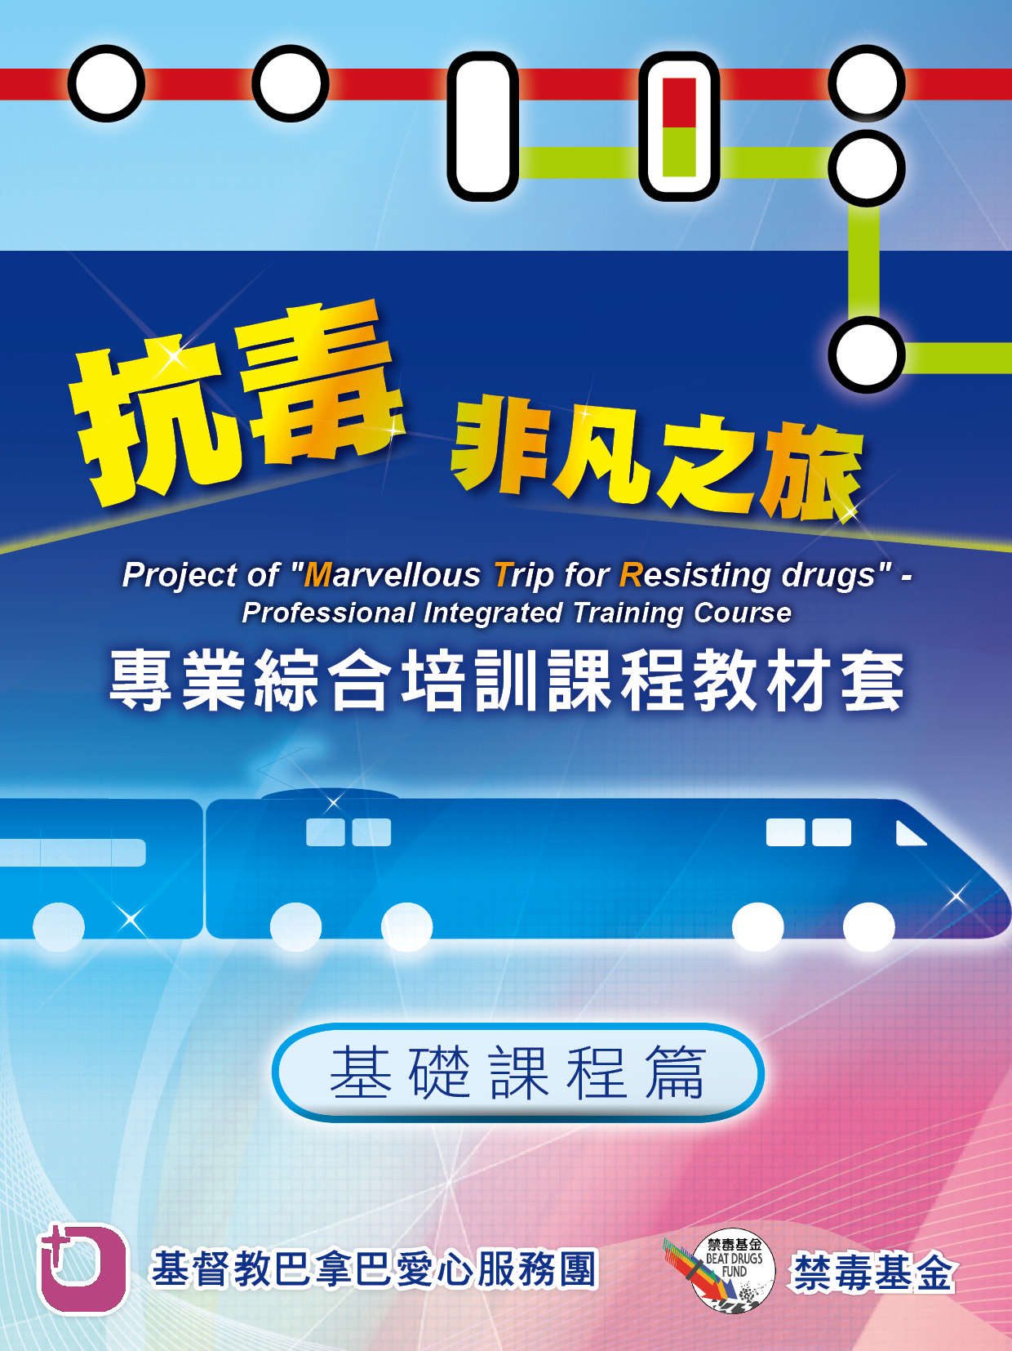

目

錄

序       2-3

編者的話 4

計劃簡介及花絮 5-7

 毒品知識站 8-26

* 毒品知識
* 危害精神毒品的禍害
* 中醫戒毒輔導治療──經驗分享
* 辨識技巧及相關的評估介入
* 參考資料

青少年心理站 27-49

* 禁毒達人（戒毒康復者）的個案分享
* 青少年吸毒問題的男女之別及成長特性
* 輔導青少年吸毒者的理論及技巧

>身心語言程式學（基礎篇）

>動機式晤談法（基礎篇）

>認知行為治療法（基礎篇）

* 參考資料

處理毒品事件站 50-60

* 校園毒品事件的處理程序
* 毒品測試方法
* 毒品相關法例及執法程序
* 參考資料

戒毒資源站 61-70

* 社區資源
* 吸毒者家人的介入工作
* 參考資料

鳴謝 71

序(一)

聖經歌羅西書第一章28節：「我們傳揚他、是用諸般的智慧、勸戒各人、教導各人，要把各人在基督裡完完全全的引到神面前。」

基督教巴拿巴愛心服務團是為女性而設的福音戒毒院舍，不論背景或信仰，只要有心戒除毒癮，我們都樂於接待，同度人生路上崎嶇的一段。

每一位吸毒者背後都有不同的經歷，可惜他們大都誤以為毒品是一種可駕馭的選擇，豈料卻越陷越深，更增添生命的傷痛！

要配合當事人不同的性情和需要，作出介入、挽回，是充滿挑戰的工作，然而，正如聖經所說，我們努力的背後，正是嘗試用不同的智慧和方法，讓當事人可以在基督的愛裏蛻變、重生。

這本教材套，正是集合了不同範疇的專業人員、導師、工作員的經驗，連同家長、過來人的分享，再加上多位同工的心血而成，盼望能為業界提供多一份參考，為有需要的家庭送上鼓勵。

更願神使用這教材套，在黑暗的角落滲透亮光！

基督教巴拿巴愛心服務團

　　　　　　　　　　　　　　　　　　　　　　　　　　　　　執行總監　梁燕珍

序(二)

君子以思患而豫防之。青少年吸毒的情況日益嚴重，而隱蔽性個案及強制性檢驗更在近期社會掀起熱烈討論，不過要根治問題的首要考慮，始終是如何防止青少年踏上吸毒之途。本人在教學及輔導工作期間留意到許多老師及社工均希望就如何教導學生遠離毒品、如何辨識有需要的學生、以及如何適時介入進行輔導獲得更有系統的培訓，可惜一般師訓或社工課程未能全面滿足這方面的需求。

本人與基督教巴拿巴愛心服務團已合作多年，十分欣賞她們在輔導及治療女性戒毒者方面所作出的貢獻，近年他們亦致力參與預防吸毒的教育工作，並設計出MTR計劃，正正填補了上述在培訓方面的空白。

MTR計劃是專門為那些經常接觸高危青少年和吸毒者的非禁毒專業界別人士（社工、朋輩輔導員、青少年團契導師等）而設的禁毒綜合培訓課程。透過完成一系列的專業培訓單元，讓學員能深入認識毒品問題及掌握實際處理吸毒行為的技巧。而計劃亦包括展覽活動及教材套製作以加強公眾人士對青少年吸毒問題的理解及對相關康復服務的認識。

這本「抗毒非凡之旅」專業綜合培訓課程教材套是MTR計劃首次全面推行後的總結，不單見證了計劃的成果，亦期望可以作引玉之磚，令社會更重視預防青少年吸毒的培訓工作。

    香港中文大學教育心理學系

　　　　　　　　　　　　　　　　　　　　　　　　　　　　　　   副教授　蕭鳳英

**編者的話 ─ 「抗毒非凡之旅」的啟程**

兩年前我們的團隊察覺到在禁毒專業培訓上的服務空隙──業界欠缺一些為經常接觸高危青少年的非禁毒專業界別人士（例如青少年綜合服務隊的同工、教會的事奉人員等）而設立有系統的禁毒培訓，故此，我們期望能為這些人士設計有關最新吸毒趨勢，以及戒毒治療方法的綜合培訓課程。

還記得有一天當我下班時，正想著如何將這個計劃理念落實為有系統的培訓之際，見到車廂裡的路綫圖，腦海就浮起**「MTR」**這個計劃名稱及整個課程的規劃理念圖：當參加者開始報讀課程時，便開展了非凡的學習體驗之旅，透過完成一系列的專業培訓單元，於各站掌握基礎禁毒知識，再按自己的界別及需要轉乘至其他路線，深入認識毒品問題及掌握實際技巧，協助有這方面需要的青少年。承蒙香港中文大學教育心理學系副教授蕭鳳英博士與本機構合作，為課程內容提供寶貴的意見；此外，亦有賴當時的工作隊友陳家寶同工及王鴻玲同工，與我一起構思計劃內容，就此**「抗毒非凡之旅」專業綜合培訓課程計劃** (Project of “**M**arvellous **T**rip for **R**esisting drugs”，簡稱「MTR計劃」)正式啟程。

此**「抗毒非凡之旅」專業綜合培訓課程教材套**正整合了「MTR」培訓課程的內容，並搜集多位講者（包括精神科醫生及護士、臨床心理學家、資深禁毒工作社工、各區警民關係組警長及禁毒達人等）的分享資料編製而成。在此衷心感激各位曾參與課程的主講嘉賓，透過他們的經驗分享，此教材套才得以順利完成。最後，特別向與我並肩作戰的編輯小組成員周文婷同工及謝秀怡同工表示謝意。

本教材套共有三冊，包括**基礎課程篇**、**深造課程社工篇**及**深造課程教牧篇**，並備有教材光碟，非禁毒專業界別人士、禁毒專業工作者、家長及教師也適合使用。

**基督教巴拿巴愛心服務團**

**高級項目經理　冼家慧**

**「抗毒非凡之旅」專業綜合培訓課程計劃**

**Project of “Marvellous Trip for Resisting drugs” – Professional Integrated Training Course**

基督教巴拿巴愛心服務團蒙禁毒基金贊助於2012年8月開展為期兩年的「抗毒非凡之旅」專業綜合培訓課程計劃(Project of “**M**arvellous **T**rip for **R**esisting drugs”)，簡稱**MTR**計劃，旨在為以下兩個經常接觸高危青少年和吸毒者的非禁毒專業界別人士，舉辦有系統的綜合培訓課程，內容涉及最新吸毒趨勢，以及戒毒治療方法。兩個界別包括：

* + - 1. 社會福利界(青少年服務及學校服務的社工、福利工作員、朋輩輔導員和活動助理)
      2. 宗教界(牧師、傳道人、幹事、青少年團契導師等)

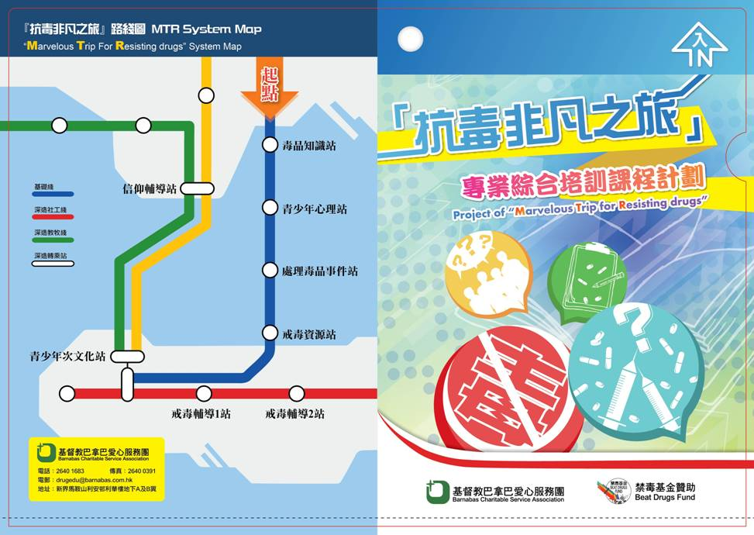培訓課程分為：

**「兩天培訓基礎證書課程」**

共有四個主題單元，包括毒品知識站、青少年心理站、處理毒品事件站及戒毒資源站，整個課程共14小時。對象為：社工、教會人士和在相關行業任職之非禁毒專業人士，希望透過培訓加強參加者的毒品知識和辨識技巧，以及加深他們對青少年成癮行為、處理毒品事件和戒毒資源的認識。

**「一天培訓深造證書課程」**

　　 包括兩個系列：社工篇及教牧篇。每個系列有兩個單元，社工篇包括戒毒輔導站１及2；教牧篇包括青少年次文化站及信仰輔導站。整個課程共6小時，期望透過課程更深入地培訓參加者輔導及處理吸毒青少年問題的技巧。

除培訓外，計劃還包括於香港賽馬會藥物資訊天地舉行的兩次展覽，以及製作本培訓教材套供參加者及相關對象作自學之用。教材套的內容大部分是整理培訓課程中的嘉賓分享而成，故亦根據課程內容之不同分為基礎課程篇、深造課程社工篇及深造課程教牧篇三冊，同時附上輯錄課程內容的光碟。

**培訓課程花絮**

**兩天培訓基礎證書課程**

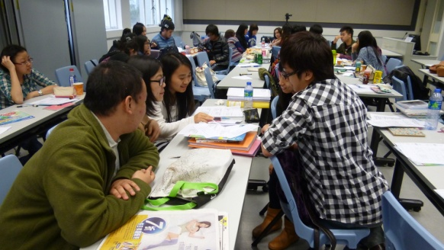

參加者皆認真聆聽，熱心討論，氣氛良好 25/01/2013

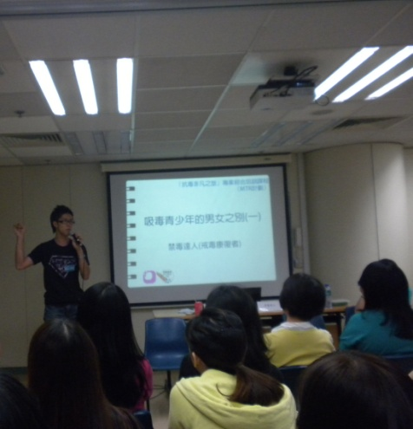

禁毒達人（戒毒康復者）的分享

19/09/2013

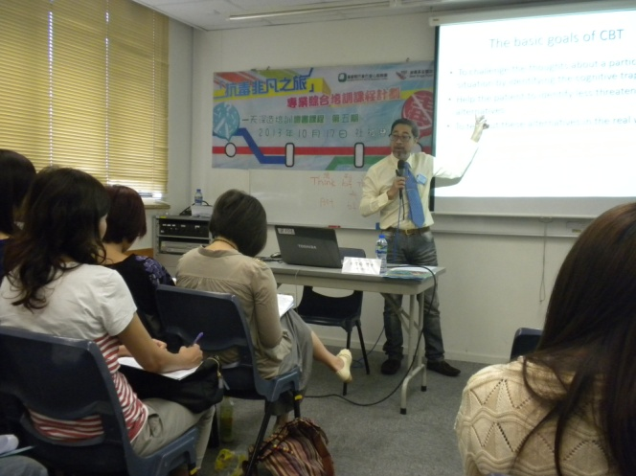

香港專業戒癮輔導學會臨床心理學家林偉倫博士

講解輔導青少年吸毒者技巧：認知行為治療法(CBT)

17/10/2013

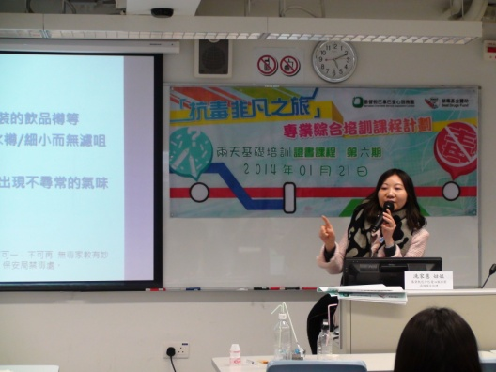

基督教巴拿巴愛心服務團冼家慧姑娘

講解輔導青少年吸毒者技巧：身心語言程式學(NLP) 　　　　 22/01/2014

**一天培訓深造證書課程**

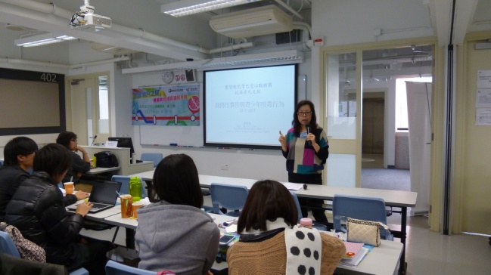

註冊心理學家蕭麗霞女士

講解輔導青少年吸毒者的技巧：

運用敘事治療協助青少年處理創傷性事件 　　　 25/01/2013

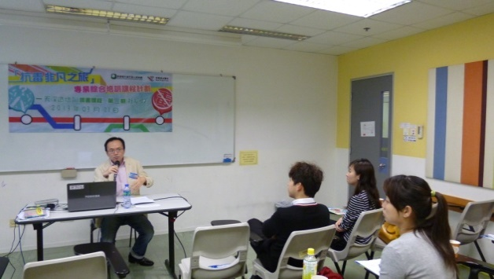

明愛朗天計劃臨床心理學家李志強先生

講解成癮行為與心理困擾的處理

21/03/2013

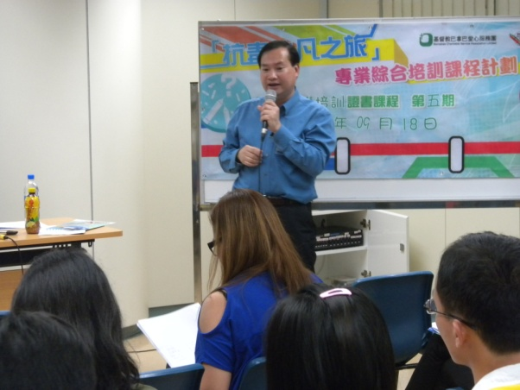

資深社會工作員黎子中先生

講解輔導青少年吸毒者的技巧：動機式晤談法

19/09/2013

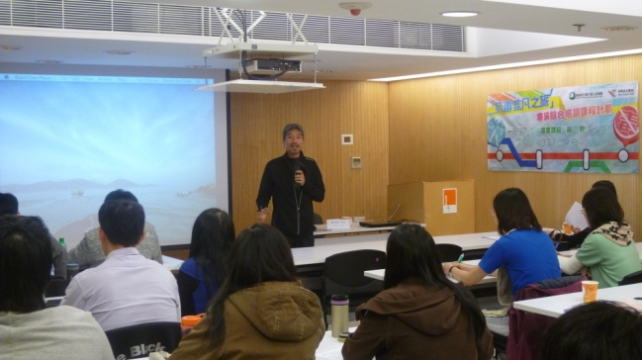

基督教正生書院陳兆焯校長

講解青少年次文化及全人關顧及

從聖經角度看成癮行為

14/12/2013

* **毒品知識**
* **危害精神毒品的禍害**
* **中醫戒毒輔導治療──經驗分享**
* **辨識技巧及相關的評估介入**

**毒品知識**

**現時青少年吸食毒品的趨勢**

早年，香港青少年吸毒的人數持續上升。根據禁毒處的數據，21歲以下青少年吸毒者由2004年的2,186人上升至2008年的3,474人，升幅為58.9%。近年人數卻有持續下降的趨勢，所有被呈報的21歲以下吸毒青少年由2010年的2,811人（佔所有被呈報吸毒人數的22.4%）下降至2013年的1,182人(11.7%)。雖然吸毒人數稍為回落，但吸毒年輕化及隱蔽化的問題日趨嚴重，不排除因此低估了吸毒者的數字。

根據禁毒處藥物濫用資料中央檔案室的記錄（2014年3月27日更新），2013年21歲以下青少年吸食者最常吸食的毒品包括：

|  |  |
| --- | --- |
| 氯胺酮 | 52.5% |
| 甲基安非他命(冰) | 31.5% |
| 可卡因 | 30% |
| 大麻 | 6.9% |
| 海洛英 | 4.3% |
| 咳藥 | 3.6% |
| 三唑侖/咪達唑侖/佐匹克隆 | 0.8% |
| 硝甲西泮(五仔) | 0.7% |
| 亞甲二氧基甲基安非他命(搖頭丸) | 0.7% |

注: 佔在相關年齡及首次/曾被呈報組別內所有被呈報吸食毒品人士的百分比

  同一被呈報吸食毒品人士可被呈報多於一種毒品種類

**吸毒/濫藥的定義**

吸毒/濫用藥物*的定義是指沒有依照醫務人員的指導或處方而服用藥物，又或隨便服用危險藥物而非作治病用途。

*鑑於青少年吸毒問題日益嚴重，故為了強調吸毒行為的嚴重性，政府已將「濫用」重新正名為「吸毒」。

**何謂「身癮」與「心癮」？**

吸毒會帶來成癮的問題。不少青少年對毒品上癮有誤解，以為只有吸食海洛英（白粉）才會上癮，而其他毒品則不會有此問題。其實所有毒品都會引致上癮問題，所謂上癮可分為身癮及心癮。

身癮

身癮是可見的成癮狀況，主要涉及斷癮徵狀及毒品的耐藥性。斷癮徵狀的出現是因為當身體已適應了毒品，脫離毒品的時候便會出現很多的身體不適，例如：海洛英的斷癮徵狀包括冒冷汗、緊張、腸胃不適、四肢劇痛及痙攣等。而酗酒和服用鎮靜劑都會有類似的嚴重斷癮徵狀。另外，大部分的毒品都會有耐藥性的問題，即人體對毒品的反應性降低，服用者需要加重劑量才可達到原先相同的效果，故吸食的劑量只會不斷增加，最後對毒品的依賴難以自拔。

心癮

心癮是服用者多次反複使用毒品後，產生心理上及精神上對毒品的強烈依賴，往往比身癮更嚴重。心癮的形成與人體的多巴胺(Dopamine)系統有關。吸毒的時候，腦部會增加多巴胺的分泌，它是一些神經傳遞物質，傳遞快樂和興奮的情緒。由於多巴胺的增加，吸毒時便感到興奮和欣快。而脫離毒品的時候，身體便會發出想吸食的信號，希望尋回欣快感，故服用者會因此形成強烈吸食的欲望，繼而引發強迫吸食的行為，以獲得不斷滿足的心理活動。心癮可持續相當長的時間，很多戒毒者重吸的情況便因心癮而起，故有所謂「終生戒毒」的說法。現今常被吸食的毒品，如氯胺酮、甲基安非他命、可卡因等都會帶來強烈的心癮，比身癮更令人難以應付。

**毒品的種類**

|  |  |
| --- | --- |
| **毒品種類** | **常見例子** |
| 麻醉鎮痛劑  Narcotics Analgesics | 海洛英、地匹哌酮、美沙酮、嗎啡針劑、鴉片、菲仕通 |
| 迷幻劑  Hallucinogens | 大麻、大麻樹脂、麥角酰二乙胺 |
| 鎮抑劑  Depressants | 巴比士酸鹽、甲喹酮、Y-羥丁酸（迷姦水） |
| 興奮劑  Stimulants | 安非他命、甲基安非他命（冰）、可卡因、亞甲二氧基甲基安非他命（搖頭丸） |
| 鎮靜劑  Tranquillizers | 苯并二氮http://www.nd.gov.hk/tc/images/s_ching.gif類，如：咪達唑侖（藍精靈）、三唑侖（白瓜子）、安定 |
| 其他  others | 氯胺酮（K仔）、咳藥、酒精、煙草、有機溶劑 |

以下將介紹幾種現今最常被青少年吸食的毒品，以及其吸食後的徵狀及影響：

1. 氯胺酮(Ketamine)

|  |  |  |  |  |
| --- | --- | --- | --- | --- |
| 俗稱 | 類別 | 醫藥用途 | 吸食方法 | 吸食後果 |
| K仔、K、茄相片 | 中樞神經系統抑制劑 | 手術用麻醉藥 | 以嗅吸為主 | -成癮  -說話含糊  -長期記憶力衰退及認知能力受損  -行動機能受損  -動作協調神經系統受損  -呼吸或心臟機能受損  -膀胱機能受損 |

長期服食的害處：

服食任何毒品都會對腦部以及身體各部分有一定的損害，而吸食氯胺酮的特別損害包括：

* 膀胱機能受損：因為氯胺酮並不能完全被人體吸收，殘留的物質積留於膀胱，造成發炎、纖維化，令膀胱的容量大減，故服用者經常尿頻，甚至須切除膀胱，以小腸排尿，及使用尿袋。即使戒毒後膀胱排尿功能有所改善，仍不能回復正常人水平
* 鼻組織受損：長期以鼻吸食氯胺酮，會嚴重損害鼻黏膜，引致鼻出血、塌鼻等
* 肝腎功能受損：若長時間吸食氯胺酮，尿液無法排走，便會倒流上腎部，造成損害。而2013年中大研究亦首次發現氯胺酮會影響膽管，出現膽管受傷，毒素無法排走，有機會引致肝纖維化、肝硬化等問題
* 腦部受損：研究證實吸食氯胺酮會令腦神經細胞死亡，嚴重可引致老人痴呆病（即認知障礙症）
* 「回閃」或「倒敘」症狀(flashback)比較其它迷幻劑更為普遍，即服用者在沒有服用氯胺酮的時候，也會間歇性呈現用後的徵狀
* 急性「k」毒，會引致身體僵直，不言不語，思想一片空白，失去活動能力，嚴重會引致死亡

**冷知識：**

氯胺酮的致幻性：

* K-land：服食較低劑量的氯胺酮時所帶來的效果，出現美好的景象，感到飄飄然、精神放鬆等，服用者主要追求此效果
* K-hole：服食的劑量過多所出現的情況，服用者會見到恐怖的景象，變得緊張、驚慌，引致「恐懼性旅程」(bad trip)，強烈而感覺真實的妄想和幻覺的效果可以十分震撼和驚慄

1. 甲基安非他命(Methamphetamine)

|  |  |  |  |  |
| --- | --- | --- | --- | --- |
| 俗稱 | 類別 | 醫藥用途 | 吸食方法 | 吸食後果 |
| 冰相片 | 興奮劑 | 沒有 | 把冰放在鋁上加熱，使之液化或氣化，再吸入水煙壺或器皿中，煙霧經壺中液體降溫及純化，再吸入用者體內 | -成癮  -失眠  -抑鬱  -中毒性精神病  -食慾不振  -心臟和腎衰竭 |

長期服食的害處：

* 食慾不振：有不少女性因誤信吸食「冰」可以減肥而服食，吸食「冰」的確會令人不想進食而變得消瘦，但此種吸毒後引致的瘦弱完全沒有健康和美感可言
* 心臟病和中風：由於服食「冰」會令血壓瞬間標升，很多時候導致心臟病及中風
* 柏金遜症：由於冰毒是神經毒素，對腦部有嚴重損害，長期服用會增加患柏金遜症的機會
* 中毒性精神病：對比其他毒品，服食「冰」會帶來更嚴重的精神病跡象，如強烈的幻覺、被迫害、妄想症等，更會導致一種冰毒引致的思覺失調，相對普通思覺失調更難醫治，長期會出現類似精神分裂的情況

**冷知識：**

服食後的兩個階段：

* 剛剛服食後會感到非常興奮、愉悅，由於其藥性維持的時間長，若服藥次數頻密，服用者可能幾天也不用睡覺
* 當藥效過後，有俗稱「融雪期」，需長時間睡眠以補足之前的消耗，而且興奮的感覺已全無，服用者變得精神抑鬱，出現幻覺、幻聽，甚至精神失控，有自殺傾向

1. 可卡因(Cocaine)

|  |  |  |  |  |
| --- | --- | --- | --- | --- |
| 俗稱 | 類別 | 醫藥用途 | 吸食方法 | 吸食後果 |
| 可樂、汽水、滴滴相片 | 興奮劑 | 局部麻醉劑 | 鼻吸  抽吸 | -成癮  -呼吸道受損  -躁狂  -妄想被迫害  -影響記憶力  -幻覺  -精神錯亂  -心臟病  -鼻腔受損 |

長期服食的害處：

* 鼻組織受損：長期以鼻吸入可卡因，會嚴重損害鼻黏膜，引致鼻出血、失去嗅覺等
* 心臟病和中風：與「冰」相似，可卡因是強效的興奮劑，對血壓和心臟有刺激作用，令血壓瞬間標升，很可能導致心臟病及中風
* 精神問題：可卡因刺激腦神經，造成損害，長期服用可引致精神分裂、精神失控、妄想和思覺失調等

**冷知識：**

可卡因常見有兩種：

* 可卡因鹽酸鹽純度較高，價錢十分昂貴，可溶於水中作注射之用或以鼻直接吸入
* 可卡因鹼，又稱「快克可卡因」(Crack Cocaine)或霹靂可卡因，需經熱力將它蒸發成氣體來吸食，過程中產生輕微的「啪啪」聲，故名霹靂可卡因。霹靂可卡因混入不同物質，且經提煉，故純度低，藥效亦與可卡因鹽酸鹽相差很遠

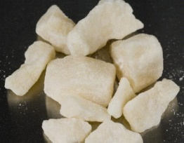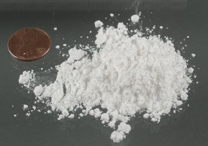

可卡因鹼

可卡因鹽酸鹽

1. 大麻(Cannabis)

|  |  |  |  |  |
| --- | --- | --- | --- | --- |
| 俗稱 | 類別 | 醫藥用途 | 吸食方法 | 吸食後果 |
| 草、牛、花相片 | 迷幻劑 | 沒有 | 混和在普通煙草中吸食 | -成癮  -破壞大腦神經，舉止遲鈍  -影響生殖能力  -有時愛說話，有時內向  -幻覺及妄想，口齒不清和痴呆狀態  -對所有事物不感興趣  -感官扭曲、對時間、空間及距離感到混亂  -集中力和記憶力受到影響 |

長期服食的害處：

* 支氣管炎
* 結膜炎
* 內分泌紊亂
* 影響生殖能力
* 肺癌：由於大麻以抽吸的方法服食，長期對肺部損害甚大，服用者患肺癌的機會比正常人高出5.7倍
* 精神問題：抑鬱、脾氣暴躁以及容易引致有潛在精神分裂的人士發病

**冷知識：**

大麻的分類：

* 大麻草：將大麻花冠弄乾後形成的綠色煙葉，其效力可維持數年之久
* 大麻精：從花冠收集該類黏性的活性劑，變乾後形成塊狀，藥性比大麻草強
* 大麻油：經大麻精再度提煉所得，藥性最強，較為罕見

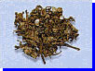

大麻草

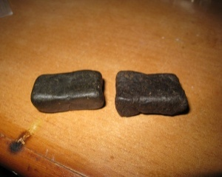

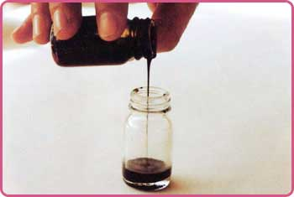

大麻精

大麻油

1. 咳藥水(Cough mixture)

|  |  |  |  |  |
| --- | --- | --- | --- | --- |
| 俗稱 | 類別 | 醫藥用途 | 吸食方法 | 吸食後果 |
| B仔、O仔、囉囉攣、黃豆仔Photo | 其他 | 止咳 | 飲用  服用咳丸 | -成癮  -壓抑呼吸  -中毒性精神病  -便秘  -食慾不振  -暈眩 |

長期服用的後果：

* 最常見的害處是口腔衛生惡劣，由於咳水含有大量糖漿兼會減少口水分泌，容易造成嚴重蛀牙和口臭
* 食慾不振、噁心、便秘
* 慢性中毒可引致精神錯亂（疑神疑鬼）
* 短暫記憶衰退
* 幻覺及妄想，口齒不清和痴呆狀態
* 腦部的呼吸中心受到過分壓抑，使呼吸停頓，引致窒息死亡
* 會出現斷癮現象，即斷藥時的身體不適

**冷知識:**

咳水會被濫用的原因：

* 雖然一般人以為咳水服後令人暈眩，其實咳水含有的麻黃素，由於結構上與冰毒類似，能產生興奮劑的效果，例如快感、變得健談
* 咳水含有可待因（一種鴉片劑，是海洛英的轉化物），造成上癮且難以戒除，一般吸毒者所飲用的咳水所含的可待因成份較醫生處方的高

**其他毒品**

笨并二氮䓬類(Benzodiazepines)：

香港有不少常被濫用的笨并二氮䓬類藥物，例如：三唑侖（白瓜子、藍精靈）和硝甲西泮（五仔）。它們屬於鎮靜催眠藥，有催眠的醫藥用途。惟長期服用會成癮，損害認知和神經訊息傳遞功能、引致抑鬱、失憶、情緒不穩等精神問題；身體亦會出現中毒效應：動作不協調、運動失調、暈眩等。由於目前未有非常嚴格地管制相關的安眠藥物，故容易被人濫用。

Y-羥丁酸(Gama Hydroxybutyric Acid,GHB)：

Y-羥丁酸通常被俗稱為「G水」或「迷姦水」，屬於鎮抑劑藥物，沒有醫藥用途。其特性為無色無味，而且服後令人昏睡，服用低劑量的Y-羥丁酸，感覺類似於酒精；高劑量的服用雖會帶來興奮的效果，但興奮過後便容易失去知覺。在派對或娛樂場所中常被人放入飲料中迷暈女性，不時與性侵犯案件扯上關係，故有「迷姦水」之稱。

**新興毒品**

近年國外不少新興的毒品慢慢傳入亞洲，如一些強效迷幻藥、興奮劑，包括俗稱「喵喵」的Mephedrone、俗稱「浴鹽」的MDPV、合成大麻「Spice/K2」等。越來越多合成、新興毒品的出現，顯示毒品的形態逐漸呈多樣化。現時很多的毒品都是化學合成物，只要稍微改變其化學結構已經可以變成另一種新毒品，如此層出不窮，往往未來得及實行藥物管制，已經被人濫用，這是現今禁毒工作所面對的一大挑戰。

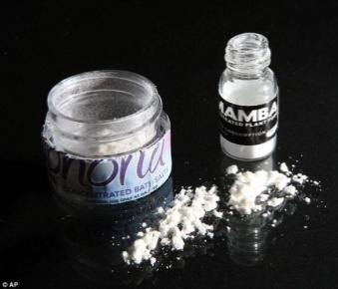

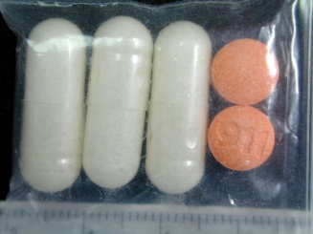

浴鹽

喵喵

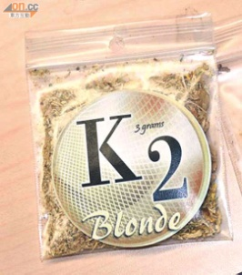

合成大麻 K2

**危害精神毒品的禍害**

北區醫院精神科專科醫生

陳虎醫生

「吸毒年輕化、隱蔽毒青」是目前處理毒品問題所面對的最大挑戰。無論在精神科門診或社區戒毒診所，每日都會見到很多令人惋惜的個案，他們最年輕的只有13、14歲，本應是精力充沛、奮發圖強的年紀，可是毒品卻把他們摧殘得體無完膚。他們來求診的時候，很多已經吸毒多年，身體已經出現多種器官的損傷。以『K仔』為例，他們的膀胱、腎臟、胃及肝臟等都已經受損，不少研究顯示，如果他們不及早戒除毒品，讓身體慢慢復原，這些器官的損傷可以是永久的。

除了身體的損傷，更令人擔心的是毒品導致的精神問題及認知能力缺損。在我們接觸的吸毒青少年中，他們很容易發覺也很重視身體出現的不適，例如會很緊張尿頻、胃痛等身體問題，但輕視精神上出現的問題，例如憂鬱、焦慮，甚至幻聽、幻覺或妄想，很多時候都認為這些病徵是短暫的，而且有能力控制這些問題。但現實是他們大部分都發展成為慢性精神病，其情緒長期變得波動，很容易焦慮、暴躁，令他們腦裡充滿負面思想，失去動力和對生活的興趣；他們變得衝動、失去自控能力，從而做出很多不理性的行為，例如自我傷害。

其中有一個個案，因為長期吸毒而患有嚴重憂鬱症，他腦裡除了毒品，就是不同的自殺片段，他開始的時候很害怕，可慢慢的變得麻木，最後他選擇服用安眠藥自殺，幸好被家人及早發現而送院醫治，在精神病院住了2個月，及後在戒毒中心戒毒一年，他的憂鬱症才慢慢穩定，現在他仍然需要長期覆診，不過已經變得很積極，有了穩定的工作。他回想之前的光景，覺得自己很傻，因為毒品而浪費了許多時間及差點失去了寶貴的生命。而另外一個個案則因為長期濫用『冰毒』而患有思覺失調，她本來是一個很開朗的女孩，但患病後變得敏感、疑心極重，在人多的地方就覺得很不自在，覺得周圍的人都在對她指手劃腳，又整天妄想有人要迫害她，所以她總是不出門，只困在家裡吸毒，最後連飯也不敢吃，因為害怕家人下毒害她。有一次她覺得頭髮裡有監聽器而把頭髮剃光，後來又覺得皮膚下有偷聽器而用刀子切開手腳的皮膚，還差點因為懷疑母親下毒而傷害了母親。家人最後報警才把她送到精神病院，經過幾個月的醫治，她的病情得到了控制，可是因為她吸毒太久，病情嚴重，所以一年來都不能完全康復，到現在仍然不能上學或工作，需要家人長期的照顧。

除了毒品引發的精神問題，認知能力缺損也是很嚴重的問題。在我們接見的個案中，有超過八成的個案有不同程度的認知能力缺損。他們在記憶力、專注力、反應、判斷力及執行計劃能力方面出現問題。其中一個二十多歲的青年人，因為吸食『冰毒』太久、太頻密而令記憶力嚴重缺損，他連自己家的地址也忘記了，而他的認知能力量度分數也達到了腦退化的程度。他因為失去了自理的能力，需要暫時入住護理宿舍。

以上所提到的例子，其實只是冰山一角。青少年是社會未來的棟樑，因為毒品對身體、精神的長期破壞而令他們變成了社會的負擔，是多麼的可惜。所以及早發現、及早介入、及早治療是十分重要，而『吸毒年輕化、隱蔽化』正是目前面對的最大挑戰。

**中醫戒毒輔導治療──經驗分享**

康德堂中醫診所

歐卓榮醫師

中醫認為，毒品進入人體後，會引起陰陽失調、氣血虧損，容易造成濕濁內生，經絡堵塞，長期服食更易損耗身體各臟腑的機能，出現不同程度的症狀。一般而言，中醫會運用四診 （望、聞、問、切)）的方法收集患者資料，當中望診及切診尤其重要。中醫認為「有諸內必形諸外」，即是說個體內的毛病，必然在體表有跡可尋。醫師透過視覺觀察患者身體局部的變化，如觀察面色、形體、皮膚、氣息、舌象等來診察病情。至於切診（[脈診](http://baike.baidu.com/view/167717.htm)和[按診](http://baike.baidu.com/view/115126.htm)），也是中醫收集資料的一大特色。醫師運用手指指端的感覺，對病人體表某些部位進行觸摸按壓，包括手腕[脈象](http://baike.baidu.com/view/167716.htm)的變化、胸腹的痞塊、皮膚的腫脹、手足的溫涼、疼痛的部位等。經過四診收集資料後，便會進行辨證論治。醫師會根據以上情況作深入分析、綜合及辨清病因、性質、部位，以及邪正之間的關係，概括並判斷為某種性質的證型，再根據辨證的結果，確定相應的治療方法。

中醫強調整體治療，但戒毒的成敗關鍵仍在於吸毒人士本身的動機。除了朋輩影響外，大部分吸毒人士亦會因身體不適而復吸。所以中醫在治療戒毒的過程中，首要任務是提高吸毒者戒毒的動機及決心，從中醫角度向他們解說身體狀況，並給予預測及希望，循序漸進地運用中醫療法（針灸，藥方及耳穴），使他們斷癮時出現身體不適的症狀減少，繼而協助他們踏入康復之路，調整身體各臟腑的功能，並改善不良的生活習慣，全面為患者固本培元，發揮中醫優勢。由於治療都是個體化，處方都是度身訂造，所以並沒有一條通用的藥方，所有藥物處方時也會根據患者的表現而作出變化。

在數年的濫藥服務中，我們與不同的社福機構合作，並向社工提供中醫知識培訓，務求前線社工了解中醫的角色。同時，我們也重視不同專業人士的意見，認同實踐全方位支援，期望跨界別合作能發揮所長，一同協助吸毒人士戒毒，重投社會。

共勉之。

**辨識技巧及相關的評估介入**

**辨識吸毒者的特徵：**

近年青少年吸毒的人數雖有所減少，但不排除部分原因是吸毒隱蔽性的問題導致呈報數目減少。根據禁毒處藥物濫用資料中央檔案室的記錄（2014年3月27日更新），2013年21歲以下被呈報吸毒者大部分都在家中或朋友家中吸毒，佔81%。其次在公共地方如公廁或公園，佔27%。吸毒隱蔽化的問題越來越嚴重，令社會介入及打擊毒品的行動更顯困難。為了能更早介入及提供支援，家長、老師以至其他社會人士都需要學習辨識吸毒者的技巧。透過言語、行為、個人物品、情緒及生活習慣、社交及身體狀況等多方面的觀察可以辨識青少年是否有吸毒的習慣。以下將透過此六方面簡單介紹吸毒者的特徵。

言語：

青少年吸毒者之間會用很多毒品的專門術語或者暗語溝通，以求掩人耳目，若我們仔細留意他們常用的話語，有機會辨識到其吸毒行為。以下粗略簡介一些與毒品相關的本地術語。

毒品術語簡介：

|  |  |
| --- | --- |
| **有關毒品的術語** | |
| 糖（搖頭丸） | G水（GHB/迷姦水） |
| 凍野（冰） | 四仔（海洛英） |
| 可樂/Coke（可卡因） | 生嘢（可卡因鹽酸鹽） |
| 草/牛牛/花（大麻） | 熟嘢（霹靂可卡因） |
| 五仔、藍精靈、白瓜子（鎮靜劑） | O仔（咳藥） |
| K仔/茄/香水（氯胺酮） |  |

|  |
| --- |
| **有關人物的術語** |
| 拆家/醫生 （毒販） |
| 細莊（賣毒品的小拆家） |
| 衰人（警察） |

|  |  |
| --- | --- |
| **有關毒品份量的術語** | **有關吸毒行為的術語** |
| 一支旗（約0.2克氯胺酮） | 飛嘢（吸食霹靂可卡因） |
| 一劃（約1克冰毒） | 爆糖（服食搖頭丸） |
| 一個骨（7克，約1/4安士） | 飲嘢（吸食可卡因） |
| 一條鎖匙（１公斤氯胺酮） | 僕嘢（吸食冰） |
| 一滴（0.5-0.7克霹靂可卡因） | 跳掣（精神錯亂） |
| 二釐（少量） | 斷片（失憶） |

行為：

* 學業或工作表現轉差
* 神不守舍、自言自語、精神彷彿
* 經常索取金錢，甚至偷取財物
* 認識吸毒朋友
* 說話開始有口吃（吸毒的後遺症）

個人物品：

* 擁有錫紙/飲管/經改裝的飲品樽或盒等服食毒品的工具
* 不明來歷的藥物/煙紙/煙管/煙壺/咳水樽
* 藥袋、紙袋或膠袋內有藥粉
* 衣服有異味（如吸食大麻會有明顯的異味）

毒品包裝及吸食用具：

|  |
| --- |
| 膠袋  可長期燃燒的火機吸食器  （加熱冰毒）  裝有藥粉的藥袋  1382603558-37016354.jpg20110428102.JPG  　改裝的飲品樽  （吸食冰的冰壺）  錫紙  （盛載藥粉以便加熱）  摺疊的紙幣  （包裝氯胺酮藥粉）  咳水樽卷煙  針筒    20110428099.JPG  針筒  （毒品注射）  改裝的果汁盒  （吸食冰的工具）  咳藥水樽  卷煙（混入大麻） |

情緒及生活習慣：

* 數小時內不斷飲用大量清水或凍飲
* 改變了進食的習慣（例如：突然缺乏食慾）
* 情緒不穩定，情緒起伏很大
* 感到疲倦、彷彿、呆滯、反應遲緩
* 記憶力衰退
* 渴睡（吸食冰後會連續一至兩天處於睡眠狀態）
* 使用洗手間的時間特別長（在洗手間內吸食毒品）

社交：

* 長時間流連在外、離家出走
* 與朋友聯絡時表現神秘
* 經常獨留房中、逃避與家人接觸（隱蔽吸毒）
* 流連遊戲機中心、網吧等高危地方
* 向同學、同事、朋友借錢，但說不出理由

身體狀況：

* 尿頻
* 經常有尿道發炎
* 經常流鼻水、流鼻血、鼻子紅腫
* 身體有不明瘡疤
* 爛牙
* 便秘
* 腹瀉

**對青少年吸毒行為的評估與可行策略**

在辨識吸毒青少年後，我們需要評估個案，方能選擇有效的介入方法。青少年吸毒是一個複雜的社會問題，須從多角度分析。若把焦點放於個人層面，我們先要知道他們吸毒的原因。據禁毒處藥物濫用資料中央檔案室的記錄（2014年3月27日更新），2013年，21歲以下被呈報吸毒者主要吸毒的原因如下：

|  |  |  |  |  |
| --- | --- | --- | --- | --- |
| 受同輩朋友的  影響 | 解悶/情緒低落/壓力 | 出於好奇 | 尋求快感或官能上的滿足 | 避免因沒有吸食毒品而感到不適 |
| 55% | 47% | 33% | 24% | 22% |

注：同一被呈報吸食毒品人士可被呈報多於一個現時吸食毒品的原因

由此可見，青少年在成長過程中所面對的人際關係因素（受朋輩影響）以及心理素質（情緒低落、怕悶）都直接影響其行為判斷，最終選擇吸食毒品。這些導致吸毒的原因可稱為個人層面的風險因素。其實青少年吸毒問題還受著不同層面的風險因素所影響，包括個人、朋輩、家庭、學校及社會層面。在介入青少年吸毒行為之前，我們先要了解及評估他們所面對的各種風險因素，從而針對性地施行一些可行的策略和介入。以下將分析相關的因素以及提出一些可行的策略。

個人方面

|  |  |
| --- | --- |
| **風險因素** | **可行策略** |
| 好奇心 | 有系統的禁毒教育 |
| 欠缺社交心理能力及問題處理技巧  （在溫室中成長） | 有系統的全人正面發展教育 |
| 未能發揮學習潛能 | 為高危青少年營造成功經歷 |
| 不願參加任何服務的「隱閉」青年 | 引導青年參與服務 |
| 失望感、空虛感，人生欠缺意義 |  |

朋輩方面

|  |  |
| --- | --- |
| **風險因素** | **可行策略** |
| 不良朋輩影響 | 有系統的全人正面發展教育 |
| 家中沒有兄弟姊妹，欠缺學習榜樣，未能發展到良好的心理、社交能力 |  |

學校方面

|  |  |
| --- | --- |
| **風險因素** | **可行策略** |
| 學習成績不良（因而缺乏肯定、認同） | 為學習成績不良學生營造成功經歷 |
| 不良的課後活動 | 有意義的課外活動 |

家庭方面

|  |  |
| --- | --- |
| **風險因素** | **可行策略** |
| 跨境在職父母、父母婚姻崩潰、家庭不團結 | 親職教育 （例如家庭技巧訓練） |
| 跨境婚姻（老夫少妻） | 微調人口政策 |
| 缺少父母關懷 | 師友計劃 |
| 寬鬆的父母監管（只著重學術成績卻忽視良好價值觀的發展） | 加強家庭溝通能力 |

社會方面

|  |  |
| --- | --- |
| **風險因素** | **可行策略** |
| 沉溺或上癮文化（賭博、吸毒或上網成癮） | 有系統的禁毒教育，全人正面教育 |
| 貧窮人口增加，環境的限制，令其難以疏導其弱勢，故形成一些越軌行為以求宣洩情緒 | 為有需要的家庭提供支援服務，如課餘託管、親職培訓、親子活動等 |
| 對社會階層升遷的機會(Upward Social Mobility)感悲觀 | 針對性的青年發展計劃，改變次文化（如利用流行的街舞作為介入）幫助他們發揮所長，尋找正面的價值 |
| 後現代文化 | 營造反後現代文化 |
| 容易取得毒品 | 加強判刑，加強執法 |
| 極端強調學術成就，導致青少年沮喪 | 加強推動全人發展的新文化 |

以上建議之可行策略未必全部於個人層面能推行，當中涉及一些制度層面的改變，但這正正反映打擊吸毒問題是需要整個社會群策群力。

**評估及初步的介入**

因青少年在吸毒的問題上受著以上眾多的風險因素影響，在接觸青少年吸毒個案時，我們可以基於以上的了解，在面談過程中評估他們所面對的問題以及其需要。以下將介紹一個初步評估的工具。

生命線

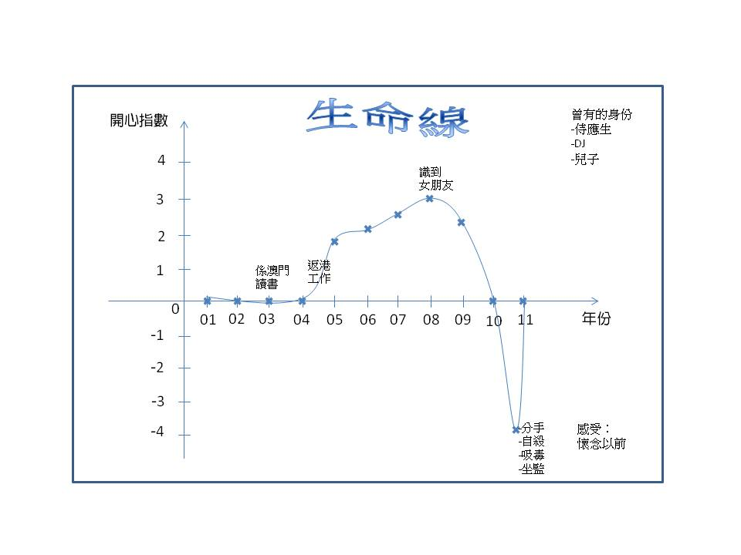

Y

生命線是一個輔導時可使用的小習作。當事人需在表格中粗略畫出其人生經歷的起伏，Y軸代表其生命中所感受到的開心與幸福的數值，反映其經歷情緒的高低起落；X軸則代表年份，列出他們人生中遇到的事件以及年份。如右圖的個案：

X

圖中是一位參與本機構「支援醫院濫藥人士康復計劃」的戒毒者所畫的生命線。這類小習作可以作為初期面談的有效介入工具，適合小組及個人輔導時使用。案主可透過述說其生命的重要事件，檢視影響自己吸毒的事件和因素，工作員從中可引導案主表達對相關事件的感受，了解其內心需要。其次，對於長期吸毒的人士而言，可能在他們的生命中只有「吸毒者」的身份，輔導員可運用開放式問題或敘事治療中「外化對話」的技巧，協助案主尋回失落了的正面身份，從而讓案主在重新審視自己的人生經歷中重建自我價值。

青少年工作者/導師的角色

在處理吸毒問題上青少年工作者或導師擔任重要的角色，其職責包括疏導、教育、提供資訊以及聯繫。如下表所示：

總括以上的分析，個人的吸毒問題往往源於很多風險因素的影響。個人在生活的不同層面，包括自我價值、家庭關係、師生關係、朋輩影響、生活技能以及成就能力，受到多方面的挫敗，因而內心脆弱、缺乏尊重和被愛，故以吸毒作為逃避及補償的方法。但這些風險因素，若能適當地處理及調整，其實可以變成保護因素，以加強個人的抗逆能力。只要我們修正和改善個人周圍各層面的因素，讓其自尊與被愛需求得到滿足，便不需要尋求毒品作解脫。當解決吸毒背後的真正問題（心靈缺陷和渴望），才能徹底解決個人吸毒的問題。

參考資料：

部分毒品資料來自東區尤德夫人那打素醫院藥物誤用診所精神科資深護師魏基雄先生，以及北區醫院精神科專科陳虎醫生在本計劃課程之分享內容。

青山醫院精神健康學院（2012）。*精神健康教育資料咳水*。**2013年12月26日取自**青山醫院

　　精神健康學院網站：<http://www3.ha.org.hk/cph/imh/mhi/article_03_04_chi.asp>

**保安局禁毒處（2002-2011）。二零零二年至二零一一年的吸毒趨勢。*藥物濫用資料中央檔案***

***室第六十一號報告書* （頁8）。**

保安局禁毒處（2013）。*毒品資料*。2013年12月10日取自禁毒處網站:

<http://www.nd.gov.hk/tc/druginfo.htm>

香港青年協會（2010）。*不可一．不可再 健康校園新一代──學校禁毒教育資源套*。香港：香港青年協會。

香港大學專業進修學院及香港戒毒會（2010）。*校園禁毒錦囊*（頁17-18）。

**香港警務處（2013）。*常見毒品*。2013年12月20日取自香港警務處網站：**<http://www.police.gov.hk/ppp_tc/04_crime_matters/drug/common_drug.html>**。**

社區藥物教育輔導會（2007）。藥物知識。*《健康生活，遠離毒品》家長/教師手冊。*

索Ｋ四年變老人痴呆 中大研究發現 長期吸食令神經腦細胞死。（2009年8月11日）。*蘋果日報*，港聞版。

索Ｋ肝硬化 傷過酗酒。（2013年8月29日）。*東方日報*，港聞版。

**藥物濫用資料中央檔案室（2014）。*按年齡劃分的首次/曾被呈報吸食毒品人士*。2014年3月28日取自禁毒處網站：**http://www.nd.gov.hk/statistics_list/doc/tc/t1.pdf

**藥物濫用資料中央檔案室（2014）。表三（續）*按年齡組別及常被吸食毒品種類劃分的首次/曾被呈報吸食毒品人士*。2014年3月28日取自禁毒處網站：**<http://www.nd.gov.hk/statistics_list/doc/tc/t3.pdf>

**藥物濫用資料中央檔案室（2014）。*按年齡組別及吸食毒品地點劃分的被呈報吸食毒品人士*。2014年3月28日取自禁毒處網站：**http://www.nd.gov.hk/statistics_list/doc/chart30.pdf

**藥物濫用資料中央檔案室（2014）。*按現時吸食毒品原因劃分的2013年被呈報吸食毒品人士*。2014年3月28日取自禁毒處網站：http://www.nd.gov.hk/statistics_list/doc/chart7.pdf**

**禁毒達人（戒毒康復者）的個案分享　輯錄自光碟內容**

* **禁毒達人（戒毒康復者）的個案分享**
* **青少年吸毒問題的男女之別及成長特性**
* **輔導青少年吸毒者的理論及技巧：**

**>身心語言程式學（基礎篇）**

**>動機式晤談法（基礎篇）**

**>認知行為治療法（基礎篇）**

自2009年至今，承蒙埃克森美孚香港有限公司的贊助，本機構展開了「禁毒達人」計劃，而此計劃從2012年起更同時獲得攜手扶弱基金的贊助，旨在培訓一班曾吸毒的過來人成為禁毒達人，完成培訓後，他們會到學校及社區分享其沉淪毒海的親身經歷，以宣揚禁毒訊息，並藉此提升其自我形象及自信，以鞏固戒毒的決心。受訓的禁毒達人包括本機構的女性戒毒康復者以及基督教信義會芬蘭差會靈愛中心的男性戒毒康復者。

「抗毒非凡之旅」專業綜合培訓課程的兩天基礎培訓證書課程中亦有邀請禁毒達人分享其故事，以下節錄了兩位禁毒達人的分享。

**阿光（男）的個案:**

阿光在屋邨長大，在邨內接觸到一些吸毒的朋友，為了融入他們的圈子，沒有抗拒毒品的誘惑，加上個人的好奇心以及好勝心態，覺得別人才會上癮，深信自己可以控制到，因此開始吸食毒品。曾吸食的毒品有海洛英、氯胺酮、冰等。

起初，毒品對他而言有很多好處：他可以藉著毒品逃避各種生活的問題，例如經濟問題、與家人的相處、人際關係出現的問題等；另外，他可以利用毒品輕易地達到亢奮的狀態，得到玩樂的快感；更重要是他能藉著毒品融入吸毒朋友的圈子之中，得到群體的認同。這些好處軀使他不斷沉迷毒品。

後來，當吸毒的害處多於好處的時候，阿光有了戒毒的想法。他發覺到毒品對其身體造成嚴重的損害，包括：身體嚴重消瘦、尿頻、斷癮問題及幻覺。當中對他最大傷害的是吸食冰毒帶來嚴重的精神創傷，使他經常胡思亂想，即使斷癮之後仍有幻覺的問題。除了身體的傷害，他亦發覺自己吸毒對家人所造成的負面影響，影響他們工作，令他們日夜擔憂。

明白到毒品的禍害，阿光進入靈愛中心戒毒，過程中經歷起跌，曾經因工作壓力而重吸，直至三年前再次進行福音戒毒，終於脫離毒品的綑綁。阿光現在已戒毒兩年，至今仍堅持遠離毒品，並於靈愛中心擔任朋輩輔導員，希望以自身的經歷幫忙其他沉迷毒海的人。

**阿儀（女）的個案:**

阿儀今年二十多歲，已吸毒差不多十年的時間。她自幼欠缺家人的關愛，媽媽不懂表達關心，習慣控制子女的生活，加上對弟弟表現更多的疼愛，令阿儀積壓很多負面的情緒。後來認識到一些壞朋友，開始接觸毒品。當時年紀還小，認為吸毒只是一種玩樂，而且沒有意識到氯胺酮等藥物是毒品，以為吸食白粉才算吸毒，吸食其他危害精神藥物並不屬於吸毒，故經常與朋友於玩樂期間吸食。

起初，阿儀只是偶爾為之，後期出來工作，面對經濟、朋友、家人等問題，加上又經歷愛情的失敗，整個人跌到谷底，終日沉迷毒品之中，甚至將毒品當飯吃。她藉著吸毒去逃避現實的問題，忘記生活中的不愉快。直至身體出現很多的問題，包括尿道炎、劇烈的胃痛、膀胱受損等，更患上抑鬱症。

直至後來進入巴拿巴接受戒毒服務，開始真正處理抑鬱症以及毒癮問題。在戒毒期間經歷很多的不適應和困難，但經過半年的療程，終於擺脫了毒品的纏繞。現已離開院舍，身兼多樣的工作：擔任兼職領隊、參與一些商場的表演工作，亦在香港中文大學修讀中藥課程。在忙碌的生活中，學懂了處理問題和舒緩壓力的方法，更靠著信仰，堅定地站穩每一天。

**青少年吸毒問題的男女之別及成長特性**

青少年是人類十分重要的成長階段，介於童年與成年之間。由孩童時期過渡至成人時期，青少年面對最急遽的生理成長和身心變化，在快速適應的同時亦正處於認知、自我價值等的發展關鍵時期，在這段敏感的、迷茫的階段，容易出現適應不良的問題，吸毒等問題行為因而產生。我們需要了解青少年的成長特性，才能更有效地理解他們吸毒行為背後的原因，從而評估其需要。

關於吸毒的問題，不少外國研究（Walitzer, K.S., & Dearing, R.L. (2006); Grella, C.E., Scott, C.K., Foss, M.A., Dennis, M.L.(2008)）選擇以性別成長的角度去分析。如下表：

|  |  |  |
| --- | --- | --- |
|  | **女** | **男** |
| **個人歷史** | 較多有早年被侵犯歷史 | 較多偏差行為、過度活躍症(ADHD)及學業問題 |
| **吸毒的開始** | 開始年齡較遲，但較快變得依賴 ，因性或人際關係(感情問題) | 因社群或者只為嘗試/試驗  (好勝心態) |
| **涉及犯罪行為** | 較少 | 較多 |
| **尋求協助的原因** | 心理健康/懷孕/家庭問題自助 | 犯罪/家人 |
| **重吸因素(Relapse)** | 與孩子分開  抑鬱  婚姻不愉快  與伴侶一起 | 單身居住  正面情緒/過份樂觀 |
| **協助康復(recovery)的因素** | 工作、家庭、社群 | 工作、家庭、社群、  外界監督 |

研究反映吸毒青少年男女在不同方面存在差異，例如男性較受朋輩影響及較多行為問題，因為男性較聚焦於成就感，在群體中好勝心態較強，因此對未能達成的目標或無法適應外界的期望容易產生沮喪，反叛行為因而產生。而研究則多留意女性的情緒問題，認為女性多因為感情依賴、情緒問題而吸毒，不少個案確實如此。不過當中也有偏頗之處：其實可以理解的是女性較容易承認及表達個人的情緒問題，故較多受到這方面的關注。

以上的研究結果多是反映國外的情況，未必完全適用於香港。不過這些研究讓我們對男女吸毒的特性有大概的認識，有助提高輔導人員的靈敏度，在處理吸毒個案時作為參考的資料。

青少年在成長過程中面對很多生理、心理以及環境的變化和挑戰，很容易影響其行為判斷。根據Piaget的理論，青少年的認知能力發展分成四個階段，如下表：

|  |  |  |
| --- | --- | --- |
| **年紀** | **階段** | **特點** |
| 0-2歲 | 感覺動作期  Sensorimotor Stage | * 認識自我與環境/人的分別 * 認識行動導致後果 |
| 2-7歲 | 前運思期  Preoperational Stage | * 自我中心；不易了解別人的觀點 * 開始使用言語、符號 * 思維能力很具體(Concrete)，即集中運用實際的事物作思考，難作抽象理念上的表達 |
| 7-11歲 | 具體運思期  Concrete Operational Stage | * 開始發展邏輯推理能力(Inductive logic) * 具體的思維能力(Concrete Mind) * 會形容內在世界，如情緒 |
| 12歲及以上 | 形式運思期  Formal Operational Stage | * 開始發展邏輯歸納能力(Deductive logic) * 較抽象的思維能力 * 對政治、道德、哲學議題開始有興趣 * 有能力處理假設性情況(as-if)，故開始懂得與人爭論及挑戰權威 |

根據以上的理論，青少年在不同成長階段應發展不同的思維和技能，但實際的發展速度因人而異，並不是所有人都可以在12歲後成熟地達到形式運思期(Formal Operational Stage)，發展到抽象的思維和道德價值，明白社會和個人權利衝突的處理，以及理解普世的原則。其實不少成人亦未必達至成熟的發展階段，因為在青少年期遇到的發展問題，有可能帶到成人時期。青少年處於自我認知能力發展、個人形象及價值觀建立的成長階段，相關的發展固然仍未成熟。輔導人員需要了解他們所處的發展階段，是否具備足夠的能力處理事情，從而因應其認知及思維發展的能力，作出適當的介入。以下有幾點對介入方法的啟示：

* 具體例子：他們思維能力仍然具體，未必能理解到抽象的大原則，故多用具體的例子進行輔導
* 假設的情況：協助他們練習應對不同的假設情況，讓其更明白當中的事理，同時訓練其處事應變的能力
* 男女之別：可留意男女對成就、關係、情緒、家庭及生活安頓等不同方面看法的差異，而作出不同的應對，如男性較看重成就，可能認為為家庭賺到錢才算有成就，輔導人員便可以因應其價值心態作分析和引導
* 回應生理、心理及情緒需要的方法：

吸毒者面對的根源問題是：「假如不吸毒…..」

* 如何可以成功（有成功感？）
* 如何可以與人維持關係？令人喜歡我？滿意我？
* 如何解決生活上的問題？
* 如何體會到自我價值？
* 如何找到我的歸屬？

輔導人員在勸說吸毒者戒毒時，須協助吸毒者找到這些根源問題。雖然未必可以解決，但透過協助當事人去思索和討論具體的解決方案，從而讓他能找到面對問題的方向，藉以提升當事人戒毒的動機。

**輔導青少年吸毒者的理論及技巧：身心語言程式學（基礎篇）**

甚麼是身心語言程式學？

NLP全名為身心語言程式學(Neuro Linguistic Programming)，此學說認為**人類神經系統(Neuro system)**所處理的思想、記憶和感受，無非都是受外在世界和我們內心世界的**語言(Linguistic)**所影響，導致我們產生某些行為和情緒，在日常生活中不斷重複，成為習慣，就像是**電腦中的程式(Program)**。

NLP的意思指：

* **神經系統(Neuro system)**：我們身體與神經系統的結連，處理由五官而來的訊息，五官包括：視覺、聽覺、觸覺、嗅覺及味覺。
* **語言(Linguistic)**：我們運用語言或非語言方式（如圖像、隱喻、姿勢、音樂及藝術等），與自己或別人溝通，透過語言和非語言的表達，可以觀察出他人內在的感受。
* **程式(Programming)**：人會透過神經系統及語言去思考和學習，因而形成種種不自覺的習慣，變成我們的行為和思想。我們可以透過提升或調控「程式」來改善自己的思想和行為，以達致身心平衡。

NLP的歷史簡介

由李察．賓達拉(Richard Bandler)和尊．格靈達(John Grinder)於1976年創立。 這是一套結合了家庭治療(Virginia Satir)、完形治療(Fritz Perls)及催眠治療(Milton Erickson)的理論和方法。與傳統心理學不同的是，NLP不把焦點放在出現問題的原因上，而是研究人應該如何改變，才能獲得自己的人生。香港徐志忠神父於1979年在美國完成NLP文憑課程，成為香港最早接觸這門學問的人之一。

NLP用於戒毒治療的計劃

2009年7月基督教新生協會蒙禁毒基金贊助推行「青少年做得到」短期戒毒先導計劃，以短期住院及課堂形式進行，配合基督教信仰基礎及NLP的介入方法，協助未能付出長時間接受戒毒治療的年青男性吸毒者建立積極健康的身心狀態，以戒除吸毒行為。為了增加課程的吸引性，內容更加入不同的戶外活動，例如：歷奇訓練、球類活動、參觀等，同時配合一些禁毒宣傳活動和社區服侍，培養學員對社會的責任和增加自信心。

整體成效方面，計劃有四次追蹤式問卷調查，接受問卷調查的學員共有115位。四次調查分別於戒毒者入院舍時、完成課程時、課程後三個月及課程後六個月期間進行，同時向學員抽取尿液及頭髮樣本作驗毒測試。在完成為期兩至三星期的課程後，學員思想、情緒、行為及身體狀態四方面的自我評估平均都在2.5以上(基本指標為-5至+5)，可見計劃有助他們建立健康積極的身心狀態。

計劃的成功在於其突破傳統的戒毒模式，融合創新的NLP身心語言程式學，幫助青少年認識自我，發揮潛能，加上歷奇活動，讓他們從體驗中學習提供社區服侍及宣傳禁毒的機會，讓學員重建自信，並對社會產生責任感。

基督教巴拿巴愛心服務團運用NLP於小組工作的經驗

(下文將提及多個NLP技巧，但由於篇幅所限，本冊《基礎課程篇》未能詳述，部分技巧的解說可參考《深造課程社工篇》，但以下會透過小組設計和成效，讓同業初步了解NLP於戒毒工作的應用。)

在人的一生中總會面對很多挫敗和傷痛的經歷，使人形成了很多負面的思想、記憶和感受。透過輔導和活動的介入，能灌輸正面思想，讓戒毒人士慢慢學習接納和原諒自己。可是這種正面的意識有時未能產生較持續的影響，當面對生活壓力及挫折時，負面的思想和情緒又再一次出現，令人又再度陷入迷茫當中。

故此，希望能以NLP協助組員明白到這些負面程式如何產生，如何影響行為和情緒，而他們可以如何修正，為個人身心健康設計一些合用的程式，建立健康積極的身心狀態及正確人生目標，以預備融入社會。

自2009年，我們曾為本機構南丫島訓練之家、馬鞍山中途宿舍的女性戒毒舍友及東區尤德夫人那打素醫院精神科藥物誤用診所的男性住院病人舉辦「NLP改變意念小組」，並由持有NLP高級執行師資格的社工同事負責設計及帶領小組，藉以提升組員的戒毒動機。

1. 小組目標：

* 協助戒毒者懂得以正面態度欣賞自己，善用個人資源；
* 協助戒毒者為自己的人生方向做決定及計劃；
* 協助戒毒者敢於面對過去、現在和將來，提升自我效能，預防重吸。

1. 人數：4-6人
2. 每節內容及程序：

第一節：建立積極思維與信念

目的：1. 讓參加者了解人（包括自己）慣常的自我對話，學習主動積極的態度和言語，突

破舊我的思維

2. 探索何謂限制性信念，學習如何衝破故有的限制性信念，釋放個人的潛能

|  |  |
| --- | --- |
| 時間 | 內容 |
| 10分鐘 | 介紹NLP、簡介小組內容及訂定小組規範 |
| 5分鐘 | 透過鬆弛練習，協助案主進入治療的狀態 |
| 15分鐘 | 活動：學習NLP假設前提  NLP主要包括12個假設前提（即一些正面的思想信念，可參考附錄），先讓案主明白這些信念可有助其更積極地面對人生，鼓勵他們選擇當中的信念成為個人的左右銘 |
| 15分鐘 | 活動：尋究限制性信念  以NLP技巧協助案主尋究由兒時至成長的一些非理性信念（例如：認為自己無能力達成目標「我都是沒有能力去戒除毒癮」，或認為自己因為曾經做過某些事情，以致不值得擁有快樂和幸福等「都係自己以前做錯，吸毒多年導致家人離我而去，我不配再有幸福正常的生活」） |
| 20分鐘 | 運用「限制性信念破框法」或「以感知位置原理改變信念」的技巧，協助案主以宏觀角度去啟發新的信念，破解現時的限制性信念 |
| 10分鐘 | 總結及給予家課 |

第二節：掌控情緒的秘訣

目的：1. 讓案主認識情緒對生理及心理的影響

2. 協助案主學習察覺自己的情緒

|  |  |
| --- | --- |
| 時間 | 內容 |
| 10分鐘 | 透過鬆弛練習，協助案主進入治療的狀態 |
| 30分鐘 | 活動：假如我是一株花  案主需繪畫一株代表自己的花，透過分享讓參加者明白每個人都受潛意識（深層思想）所影響。 |
| 10分鐘 | 介紹情緒對身體的影響及未徹底處理的傷痛會引致的長遠不良反應 |
| 15分鐘 | 鬆弛練習：學習簡單的肌肉放鬆練習，以保持內心平和及舒緩由情緒引發的身體痛症 |
| 10分鐘 | 總結及給予家課 |

第三節：釋放枷鎖

目的：協助案主有勇氣面對過去的創傷經歷及負面情緒，重新學習愛惜自己

|  |  |
| --- | --- |
| 時間 | 內容 |
| 5分鐘 | 透過鬆弛練習，協助案主進入治療的狀態 |
| 10分鐘 | 分享家課 |
| 15分鐘 | 小組討論及分享：揮之不去的回憶仍壓在心頭嗎? |
| 15分鐘 | 解釋何謂「時間線」 |
| 25分鐘 | 透過「時間線」釋放負面情緒，如憤怒、傷感和罪疚等，引導案主去檢示自己的過去、現在和未來，並轉化為新的動力 |
| 5分鐘 | 總結及給予家課 |

第四節：狀態調控的藝術

目的：1. 幫助案主嘗試制止沮喪狀態

2. 讓案主為自己設定良好狀態，提升自信

|  |  |
| --- | --- |
| 時間 | 內容 |
| 5分鐘 | 透過鬆弛練習，協助案主進入治療的狀態 |
| 15分鐘 | 小組討論及分享：狀態管理和調控 |
| 20分鐘 | 運用「揮去模式」幫助案主提起動機和狀態 |
| 30分鐘 | 設定「心錨」，幫助案主進入過往某些狀態，又能把過去的狀態，與現在或將來結合，例如當低落時，可以回復昔日的光輝或理想狀態 |
| 5分鐘 | 總結及家課 |

第五節：澄清與建立價值觀

目的：1. 讓案主明白價值觀的重要性和形成過程

2. 幫助案主釐清人生的信念和價值，思考人生方向和目標

|  |  |
| --- | --- |
| 時間 | 內容 |
| 5分鐘 | 透過鬆弛練習，協助案主進入治療的狀態 |
| 10分鐘 | 分享家課 |
| 10分鐘 | 短講：價值觀的重要性和意義 |
| 40分鐘 | 理解層次貫通法  理解層次包括六個層次：精神、身份、信念和價值、能力、行為及環境，是一套解釋事情的模式，可以幫助當時人明白困擾所在，找出解決方法。 |
| 10分鐘 | 總結及家課 |

第六節：目標在望

目的：1. 讓案主掌握達成目標的原則

2. 幫助案主訂定人生目標

3. 協助案主構思達成目標的策略

|  |  |
| --- | --- |
|  | 內容 |
| 5分鐘 | 透過鬆弛練習，協助案主進入治療的狀態 |
| 10分鐘 | 分享家課 |
| 30分鐘 | 技巧練習：達成目標的原則及特徵  幫助案主學習善用個人資源以訂定及達成目標 |
| 20分鐘 | 運用NLP的策略技巧，協助案主構思達成目標的策略 |
| 5分鐘 | 小組總結及回饋 |

1. 個案成效：

個案一：阿東（化名），男，約30歲

阿東是東區醫院的個案，他有動機遠離毒品，可是基於多年來沉淪毒海所帶來的挫敗，他形成了很多負面的思想、記憶和感受，以致無法提起狀態。在小組開始時，他的意志頗為消沉，認為自己沒有力量去擁有最佳的資源。在小組裡，工作員引導案主寫出個人的限制性信念，他寫下「我沒有好東西」，工作員再了解他的意思，原來案主認為自己吸毒後，即使日後戒除毒癮，以後仍不會有好的生活，未來是灰暗的。

工作員嘗試運用「以感知位置原理改變信念」的方法幫助案主打破「我沒有好東西」這個信念，完成練習後案主的狀態有很明顯的改變，變得喜悅，及相信自己的未來都可以變得美好。在場參與的醫護人士也回應這是一個很奇妙的過程。

個案二：家玲（化名），女，約20歲

家玲於本機構戒毒，參與小組時住在馬鞍山中途宿舍，當時她還有一個月便完成住院戒毒的療程。家玲正為自己離舍後的人生方向而憂慮，她未了解自己應如何選擇工作，又擔心自己未裝備好就重投社會，容易有復吸的危機。

工作員透過「理解層次貫通法」幫助她重新理解及訂定個人目標，當她從治療中明白自己將來再重投社會工作的價值和意義後，她誠言治療能使她更清楚個人的工作目標，增強重投社會的信心。

附錄：

12個假設前提

1. 一個人不能改變另一個人
2. 每個人在當時的做法都是最佳選擇
3. 每個人都會具備使自己最成功及快樂的資源
4. 最靈活的人最能控制大局
5. 沒有兩個人是一樣
6. 凡事必有至少三種解決方法
7. 地圖不等於地域
8. 重覆舊的做法，只會得到舊的結果
9. 溝通的意義決定於對方的回應
10. 沒有挫敗，只有反省
11. 情緒及動機是不會錯，只是行為有沒有果效
12. 有效用（比光是強調道理）更重要

**輔導青少年吸毒者的理論及技巧：動機式晤談法（基礎篇）**

甚麼是動機式晤談法？

動機式晤談法是針對面對上癮問題，但無法改變或仍猶豫不決的案主，設法幫助他們建立改變的動機，再做出承諾，採取行動去面對問題。動機式晤談法源於酒精依賴治療領域，是上世紀90年代初Miller和Rollnick在成功治療酒精依賴患者的基礎上發展起來的，其後迅速在物質依賴治療領域中廣泛應用，並顯示出良好的療效。這是一項以**當事人為本，且有方向性**的介入手法，用以處理有關改變的矛盾或掙扎(Miller & Rollnick, 1991)。讓當事人清楚地說出其行為與自己的基本價值觀、人生目標和個人信念脫節或不協調的地方，透過內部矛盾燃發當時人的改變動力。

動機式晤談法主要建基於改變輪(wheel of change) （見圖1），James Prochaska 和 Carlo DiClemente(1984)提出一個有關改變如何發生的模式 ──跨理論模式(Transtheoretical Approach)，當中指出「改變的動機」是一個循環的過程，即每個人在改變的路程上步伐不一樣，但都會經歷基本的五至六個階段（參考圖1），包括懵懂期（沒有想到要戒）、沉思期（想要戒，思索是否要做些小改變）、決定期（有戒癮的決定）、行動期（有明顯行徑實踐戒癮的計劃）、維繫期（停止依賴行為）和復發期（再次出現依賴行為）(Henck＆ Miriana, 1998)。

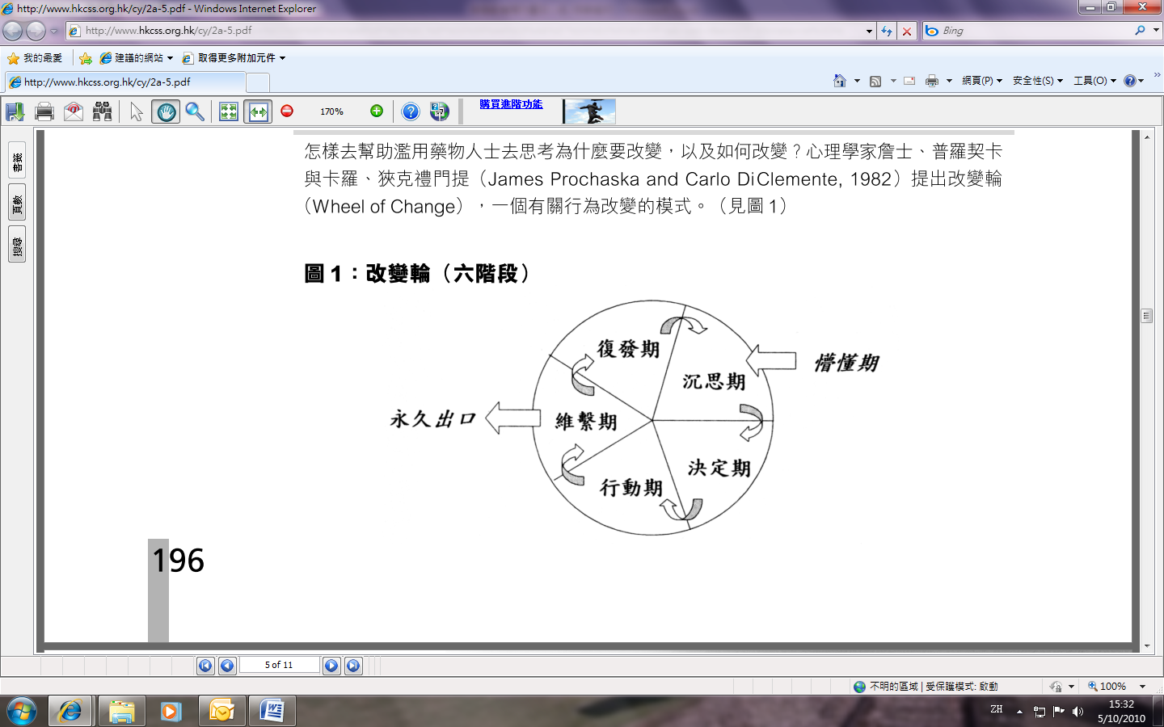

動機式晤談法的假設

動機式晤談法的理念相信：

（一） 在行為與改變背後，當事人是有掙扎或兩難(ambivalence)的；  
（二）人在聽到自己所講的說話時，會愈加相信自己所言。因此，工作員須引導案主說出改變（戒毒）的好處，以及維持現狀（照常吸毒）的代價，令個案都相信戒毒對個人的正面影響。

改變的掙扎

在沉思期，當事人內心會衡量改變的成本效益或維持不變的好處。一方面他想到改變可能付出相當比重的代價，加上他對目前行為仍感到渴望，雖然吸毒明明有不良影響，但當中卻存在著重要的正向誘因。

工作員的重要任務，是要指出那些讓案主繼續吸毒的正向誘因。例如：這些誘因如何令他產生對毒品的渴求。當這些因素得到澄清後，工作員可設法減低它們所帶來的影響。

「行為改變損益表」是一個有效的工具以降低心理渴求，圖2為應用例子。

**圖2：「行為改變損益表」之應用**

|  |  |  |
| --- | --- | --- |
|  | 好處 | 代價 |
| 維持現狀  (照常吸毒) | * 幫助鬆弛情緒 * 不用思索問題 * HIGH啲、開心啲 | * 花大量金錢 * 失去工作、學業 * 破壞家庭關係 * 身體差咗 * 犯法 |
| 改變  (戒除毒癮) | * 身體健康啲 * 重拾自信 * 改善家庭關係 * 多啲錢洗 | * 失去以前的朋友   (吸毒朋友)   * 好悶 * 花時間 |

工作員運用表格時，必須注意：

* 留意感受的部份，並非只是理性與案主分析變與不變的好處和代價
* 要由當事人評定各點之相對比重，可用***或分數協助表達，引導他逐步作選擇
* 放大「改變」的好處及「維持現狀」的代價

因應以上當時人所寫，可在面談中再作深入的討論和輔導，如以下對話的例子：

工作員：你响表格上填咗照常吸毒的代價係花大量金錢、失去工作同學業、破壞家庭關

　　　係，仲有呢？

案　主：如果繼續咁食身體會差咗囉！

工作員：你覺得身體最差嗰次係點架！

案　主：要成日去廁所囉！

工作員：當時你點呢？有咩感覺？

案　主：嗰次搭車真係好急，忍得好辛苦，但係又唔去得，响架車度好尷尬。

運用動機式晤談法的基本原則：DEARS

|  |  |
| --- | --- |
| ***D****evelop Discrepancy*  *展現不一致* | * 引導案主察覺到當前行為與重要目標的落差，從而引發改變動機 * 有關落差和改變的話要由案主自己說出來 |
| ***E****xpress Empathy*  *表達同理心* | * 接納的態度有助改變的發生 * 適當表達同理心，利用**選擇性的專注聆聽技巧(selective attentive listening skills)，**以增強某些過程。例如：選擇性地反映案主維持吸毒的代價 |
| ***A****void Argumentation*  *避免爭拗* | * 與案主爭拗不但徒勞無功，反令對方反感 * 爭拗會助長案主自我防衞心理 |
| ***R****oll with Resistance*  *柔對抗拒* | * 案主抗拒時，切勿與他對質，宜運用同理心作回應 * 相信案主本身有能力去解決問題，善加運用案主的能力，阻力也可化為助力 |
| ***S****upport Self-efficacy*  *支持自我效能感* | * 自我效能感是引發改變動機的重要成份(Bandura, 1977)，指一個人相信自己的能力，認為自己可以成功地執行某項任務 * 介入途徑是呈現個案曾做過的正向改變的事例及強調承擔責任和後果的重要性 |

六個階段的特點和介入重點

|  |  |  |  |
| --- | --- | --- | --- |
| **階段** | **特點** | **例子** | **介入重點** |
| 懵懂期 | 案主不察覺自己有問題或需要改變，認為自己不需要接受治療。 | 我唔覺得自己係吸毒，玩吓啫，我可以控制到喎。 | 提供充份的資訊及回饋，以提高案主對問題的自覺。 |
| 沉思期 | 案主一旦對問題自覺，便可進入「沉思期」，此階段的人內心充滿矛盾掙扎，既想改變又拒絕改變。他像在坐翹翹板，猶疑躊躇於「應該改變」與「維持現狀」兩種狀態之間(Miller & Rollnick, 1991)。 | 我吸毒已有一段時間，最近發現身體有啲問題，特別呢輪成日去廁所，身體差咗令到我都無心機搵錢。 | 促使案主思考需要改變的理由，以及不改變要付的代價，加強其改變動機。 |
| 決定期 | 案主預備在不久的未來要改變，就在採取行動的邊緣。他們可能曾經嘗試改變但卻失敗，然而，他們通常也可從過去改變的過程學到寶貴的經驗。 | 都食咗咁多年，其實已經唔想再食，因為咁我失去咗好多嘢，呢次真係要下定決心戒。 | 幫助案主決定最合適的行動計劃。 |
| 行動期 | 案主有明顯的行徑實踐其行動計劃，但危險的是他們會將行動等同於改變，因而忽略了在行動後要同樣努力維持改變的重要。 | 我已經申請咗入村戒毒，等緊回覆，希望佢哋收我啦！ | 幫助案主實踐改變的步驟。 |
| 維繫期 | 要持續改變行為是困難的，在此階段的人要努力鞏固在行動階段中已經獲得的一切，盡力預防復發。 | 終於戒咗，出番去我唔會再搵以前班friend，要搵番份工先。 | 幫助案主辨識復發的高危處境，並採取預防措施。 |
| 復發期 | 復發是有可能的，戒毒人士經常會在階段中循環許多次，因此就算復發也不應該視為全然的失敗。復發後，案主會退回更前的階段，然後再重新經歷「改變輪」的過程。 | 我已經大半年無食，呢排工作唔係好開心，見番以前個friend，諗住同佢去放鬆吓啫，點知又食番。 | 幫助案主重新開始，不會因復發而停滯或喪志。 |

**輔導青少年吸毒者的理論及技巧：認知行為治療法（基礎篇）**

甚麼是認知行為治療法？

認知行為治療法(CBT)主要由Aaron Beck發展出來，他提出父母管教方式與早期經驗形成「核心信念」(core belief)的思考型態。人會以這些核心信念來評估他們所接收到的訊息和經驗，這些信念會因一些重要事件而引發出來，且會產生**認知歪曲**(cognitive errors)**，**即是一些不良的習慣性想法，使人常以負面想法詮釋周遭的事情。CBT關注的焦點在於了解人如何解釋他們的經歷，了解個人對**「自己」、「將來」及「他人或世界」**的想法，並發掘當事人的長處，使其學習新的思考方式及解決問題的技巧（陳坤虎、徐儷瑜，2005）。

認知概念模式

Beck就上述理念設計了**認知概念圖表**(Cognitive Conceptualization Diagram)分析有關狀況，就用以下個案為例：

阿儀（化名）的個案

「核心信念」(core belief)即個人因早期的經歷而構成對自己的想法。阿儀自少缺乏父母照顧，長大後可能會形成一種「核心信念」：覺得自己「不受歡迎」(unlovable)，存有這核心信念的人會對自己有以下的觀感，例如：「我不可愛」或「我不夠好」等。「中介信念」(intermediate beliefs)包括態度、規則和假設，是朝向減少負面的自我形像所帶來的不快而建立出來。就上述例子，假如阿儀覺得自己不受歡迎，她期望能融入朋輩的群體中，在面對吸毒朋友時，她的中介信念是「我不吸毒，我就與她們不同，會不被接納」。因而產生負面的「自動想法」(automatic thought)，亦即「認知歪曲」，例如：預測自己不吸毒就會無朋友。這些自動想法還可能造成心情轉變（焦慮、不開心）、行為改變（吸毒）和生理變化（吸毒對身體的影響及後遺症）。

阿儀的認知概念模式圖

前置因素

Predisposing Factors

**相關兒時經驗**

自少缺乏父母照顧

**核心信念**

我不受歡迎

**中介信念**

我要努力博取同輩重視和認同

**引發事件**

遇到吸毒的朋友

**情緒**

焦慮、不開心

**自動想法**

往壞處想（不吸毒就會沒有朋友）

**行為**

為了迎合朋輩文化及處理不開心的情緒而吸毒

**身體反應**

吸毒後遺症：失去食慾、失眠、有幻覺等

透過認知概念模式圖，讓我們明白處理吸毒青少年個案時，需了解他們的成長背景，因為這些成長經歷會影響其扭曲想法的產生，而這些想法正是構成他們吸毒的原因。

維持循環(Maintenance cycles)

運用「認知概念模式圖」可理解青少年吸毒背後的前置因素(Predisposing Factors)，即有什麼成長發展的經歷影響其核心信念，而導致日後有沉溺行為；至於「維持循環」則集中理解有什麼觸發青少年吸毒的引發事件，這些事件與當事人的想法、情緒感覺、行為和身體反應的互為影響。

**引發事件：阿儀本來想停止僕冰（吸食冰毒），今日剛收到公司嘅月薪支票，放工後遇到朋友**

**阿玲，阿玲見阿儀有錢，叫佢一齊去僕冰：**

想法

如果我SAY NO, 我啲FRIEND會唔理我

身體反應

心跳加速、心理渴求

情緒感覺

擔心拒絕阿玲，阿玲就會唔理佢，覺得好煩、好混亂

行為

用出糧嘅錢去攞嘢，同阿玲一齊僕冰

資料來源：香港專業戒癮輔導學會臨床心理學家林偉倫博士於「MTR課程」之分享內容，原為英文版

CBT的成效

* 超過300個權威的臨床測試已證實CBT能夠減少很多情緒失調的病徵，如：焦慮、抑鬱、驚恐、酗酒和吸毒問題等
* 其好處比只用藥物治療維持更長久及更有效減低復發率

應用CBT於兒童與青少年方面

以CBT輔導兒童及青少年與輔導成人的情況並不相同，須留意以下情況：

1. 須切合青少年的認知發展

接受認知行為治療的個案，要能夠有系統地辨識和挑戰想法，這個歷程涉及認知發展的成熟度，也需要具備抽象思考能力，能從不同角度分析事情或推理出原因。認知發展中的具體運思階段（大約是七到十二歲）就具備認知行為治療應有的基本能力(Verduyn, 2000)。故此，工作員應留意治療材料必須符合青少年的發展階段。

1. 以青少年明白的語言和方法作為介入

其次，應運用青少年明白的語言進行輔導，特別當面對吸毒青少年，更加需要運用他們的文化語言和術語，並配合清楚簡單的指導。認知行為治療如果能具備符合青少年的教材，應該是有趣和吸引人的，可以運用遊戲、比喻和具體例子令他們明白（陳坤虎、徐儷瑜，2005）。

1. 家庭心理教育

青少年大部份時間仍會留在家中，與家人接觸，家庭可說是他們最重要的系統，運用CBT輔導吸毒青少年，如有機會與他們的家人接觸，提供家庭治療，改善雙方溝通，能有效促進家人對青少年給予適當支援，幫助案主投入正常生活。

1. 重視此時此刻

CBT著重處理「此時此刻」的問題及困擾。雖然在治療過程中都會了解以往的經歷如何影響現在的思想及行為，但其重點是致力於建立一套更適應世界的認知歷程和行為模式。特別針對青少年的特性，他們大多是先行動才作思考(Act Before They Think)，CBT則著重教導他們想清楚才行動(Think Before They Act)，幫助他們找尋方法改善其此時此刻的思考狀況，從而有較恰當的決定和行動。

1. 須理解青少年的身份定位

CBT關注理解個人對**「自己」、「將來」及「他人或世界」**的想法，而艾力遜提及，在青春期（13-19歲）的心理特徵是「自認vs 迷亂」，所以青少年在此階段會關注別人如何看待自己，自認是個人會認定自己的身份和扮演的角色，如果得到認同會形成較好的自我形象，相反一旦發現某些方面與別人的期望不配合，自我形象會變得低落（鄭肇楨，1995）。故此，運用CBT作為介入，須理解青少年如何看待吸毒與身份定位的關係。吸毒在某方面或可幫助他們確立「自我身份」，例如他們可以在吸毒朋友圈子裡獲得身份的認同；又或是他們在吸毒後的迷幻世界裡會自覺自信倍增。工作員確立青少年的想法後，可運用CBT幫助他們建立對個人身份的新想法。

一般運用CBT的過程

1. 確認與表徵問題相關的認知
2. 識別認知、行為和影響的關係
3. 細查支持與對抗自動想法（認知歪曲）的證據
4. 鼓勵案主試用可替代的思考概念
5. 教導案主自己去實行新的思考過程

有關如何教導案主對抗自動想法和建立新的思考方法，相關技巧請參考《深造課程社工篇》。

參考資料：

部分輔導資料來自明愛朗天計劃臨床心理學家李志強先生、資深社會工作員黎子中先生以及

香港專業戒癮輔導學會臨床心理學家林偉倫博士在本計劃課程之分享內容。

林孟平（1986）。*輔導與心理治療*。香港：商務印書館。

李中瑩（2003）。*情緒舒導學*。 香港：PEMI出版社。

李中瑩（2005）。*NLP幫助人生變得更成功快樂的學問*。香港：PEMI出版社。

陳坤虎、徐儷瑜（譯）（2005）。*想得好，感覺棒：兒童青少年認知行為治療學習手冊*。台北：揚智文化。(Stallard,P., 2002)

理查．班德勒、艾里西歐．羅伯堤、歐文．菲茲帕特里克（2013）。*NLP之父3天改變你的一生*。台北：方智出版社股份有限公司。

基督教新生協會（2011，7月）。新生園通訊。

楊大和、饒怡君（譯）（2003）. *短期認知行為治療*。台北：心理出版社. (Curwen, B.,Palmer, S.& Ruddell,P., 2000).

楊筱華（譯）（1995）。*動機式晤談法─如何克服成癮行為戒除前的心理衝突*。台北：心理出版社。（Miller, W. R. & Rollnick, S.,1991）

葉萬壽（2005）。*NLP執行師證書課程學員讀本及手冊*。香港 心自寬輔導及訓導服務。

鄭肇楨（1995）：*心理學*。香港：商務印書館。

歐吉桐、黃耀興、林曉卿（譯） （2009）。*物質濫用的團體治療──改變階段的治療手冊*。台北：心理出版社。（Velasque,M.,M., Maurer,GG.,Croucj, C.&DiClemente, C.C.,2001）

Bandura, A. (1977). Self-efficacy: Toward a unifying theory of behavioral change. *Psychological Review, 84,* 191-215.

Grella, C.E, Scott, C.K, Foss, M.A, and Dennis, M.L. (2008). Gender Similarities and differences in the treatment, relapse, and recovery Cycle. *Evaluation Review* , 32 (1), 113-137

　   113-137

Henck v. B. & Miriana, W. (1998). Drug and alcohol abuse in young people. In P. Graham (Ed.), *Cognitive-Behaviour Therapy for Children and Families* (pp. 246-261). Cambridge: Cambridge University Press.

Lewis, J. A., Dana, R. Q., & Blevins, F. A. (2011). *Substance Abuse Counseling*. Belmont, CA: Brooks/Cole Pub. Co.

Verduyn, C. (2000). Cognitive behavior therapy in childhood depression. *Child Psychology and Psychiatry Review* 5, 176-180.

Wadsworth, B. J. (2003).*Piaget's Theory of cognitive and affective development: Foundations of Constructivism*, 5th ed. Boston, MA: Allyn & Bacon.

Walitzer, K. S. & Dearing, R. L. (2006). Gender differences in alcohol and substance use relapse. *Clinical Psychology Review, 26*, 128-148.

* **校園毒品事件的處理程序**
* **毒品測試方法**
* **毒品相關法例與執法程序**

**校園毒品事件的處理程序**

毒品個案的處理需要經過一定的程序及手法，以確保當事人得到適當的協助或判決。以下將簡介相關的處理程序以及當中涉及的毒品測試。

在處理毒品個案之前，工作員需要有一些思想的準備，再循正確的方向介入。需要注意的問題包括：

* 以什麼態度及技巧引導青少年解決問題？
* 需要了解有關吸毒青少年的哪些資料？
* 如何處理過程中要涉及的持份者？

處理毒品個案通常經以下的程序：

* 介定事件
* 初步處理
* 確認事件
* 跟進事件

以學校的個案為例，當有學生向教師表示自己有吸毒的行為，教師須經過以下的處理程序：

|  |  |
| --- | --- |
| **介定事件** | * 學生向教師表示自己有吸毒行為/發現毒品 |
| **初步處理**   * 鼓勵學生尋求協助 * 諮詢警方及通知教育局和家長 * 避免接觸涉嫌毒品 | * 了解學生是否願意尋求協助，尊重學生的決定，以免破壞關係，同時鼓勵並帶領學生尋求協助（如尋求家長協助） * 通知校長，校長安排同事諮詢警方學校聯絡主任，每一間學校都會與該警區的學校聯絡主任保持密切聯繫，可提供適當協助。另通知教育局，並在學生同意下通知家長 * 發現毒品時，學校人員避免接觸涉嫌毒品，且盡量保持毒品放於發現所在的位置，待警方到校處理 |
| **確認事件**   * 社工專業介入 | * 校長通知駐校社工，若沒有駐校社工，可聯絡區內的社工，以便協助學生處理吸毒問題 |
| **跟進事件** | * 轉介予駐校社工或其他濫用精神藥物者輔導中心跟進個案 |

*若事件處理過程中，學生不願意求助，教師可嘗試為學生提供輔導，並於有需要時向校長或駐校社工尋求支援。

教育局也針對青少年吸毒問題提出「學校禁毒政策」，訂明了一些禁毒教育以及吸毒個案處理的官方指引及程序。

教育局《學校行政手冊》提出「學校禁毒政策」須包括以下五個範疇：

1. 委任專責教師統籌校園禁毒事宜；
2. 為學校全體職員安排禁毒工作培訓；
3. 全方位提高學生的抗毒免疫力；
4. 運用社區資源；
5. 定期檢討及更新政策。

《學校行政手冊》提出處理懷疑學生涉及吸食毒品事件的機制和指引：

* 聯絡家長，深入了解學生情況；
* 諮詢警方學校聯絡主任的意見；及
* 及早尋求以下人士或機構的協助，讓學生得到適當的輔導及跟進服務：
* 小學學生輔導老師
* 中學學校社會工作者
* 向吸食毒品人士提供專業輔導服務的機構

《學校行政手冊》提出處理學生涉及藏毒或販毒行為的指引：

* 諮詢警方的學校聯絡主任的意見；及
* 知會家長和校方所採取行動：
* 要考慮情況，家長可能要求給予學生最後機會，不希望聯絡警方。學校須向家長解 釋相關的因素，為了事件得到適當的處理，最好聯絡警方的學校聯絡主任處理事件。

與涉嫌吸毒的青少年面談的技巧

吸毒青少年主動表示自己有吸毒的案例其實甚少，更多的時候是要處理懷疑或獲悉有吸毒青少年的個案，工作員/導師在處理的過程中皆需要與當事人進行面談。以下有不少需要注意的地方：

* 吸毒青少年未必會輕易承認自己有吸毒的問題，故此，工作員/導師在平時需要觀察青少年的行為，在面談前應該先確定是根據哪些證據相信青少年涉及吸毒行為，例如他藏有可疑物品或工具、或曾經在其他個案/朋友面前承認自己曾經吸毒。
* 應表明目的是關心案主，與學生陳明利害，希望學生作出適當決定和改變，而不是單純的責備。
* 應盡可能提出以往的優點，反映吸毒如何為他的行為帶來不良改變，例如遇到重吸的青少年，不要立即指責，可先讚賞他們之前戒毒付出的努力，再處理其重吸的問題。
* 面談中要帶出所針對的是不良行為，而不要針對青少年的人格。
* 工作員/導師要關注青少年吸毒的原因，探討他有何困難，及毒品如何填補其不滿和缺乏，以便提出適切的協助。

如果當事人肯承認有吸毒，工作員可就以下資料性問題了解青少年的吸毒情況（問題只作參考，並非一定要遂一提問）：

* 吸食何種毒品？
* 何時開始吸毒？
* 吸毒的原因？
* 近期吸毒有多頻密？
* 最近吸食的份量有多少？
* 通常在哪些地方吸毒？
* 和哪些人一起吸毒？
* 毒品來源？
* 吸毒為其帶來的主觀好處和害處？
* 有否嘗試停止吸毒？

*值得注意的是，很多吸毒或重吸青少年可能事前也嘗試過停止吸毒，如工作員/導師肯和他們討論這個話題，可以發現他們真正戒毒的動機，並從中鼓勵他們戒除毒癮。例如很多重吸的案例，他們都曾經有過掙扎，即使是一些微細的努力或改變我們都可加以讚賞，如對比以前被迫戒毒，這次是他自己主動聯繫，同工便可放大其戒毒動機。

**毒品測試方法**

在處理毒品事件的過程中，往往需要進行相關的毒品測試以確定當事人是否有吸毒的習慣。透過毒品測試，及早辨識吸毒者，從中可提供及早的介入服務，鼓勵或引導他們盡早接受輔導或戒毒治療，避免問題惡化。故工作員除了須知悉事件處理的程序，亦需對測試方法有基本的認識。在現有的測試方法中，血液、唾液、尿液、汗液及頭髮樣本均可用作毒品測試。以下將簡介幾種測試方法。

|  |  |  |  |
| --- | --- | --- | --- |
|  | **血液測試** | **唾液測試** | **汗液測試** |
| 優點 | * 提供假樣本的機會極低 * 檢測結果可反映測試人士目前的吸毒情況 * 同時檢驗毒品和酒精 | * 提供假樣本的機會極低 * 容易採樣 * 反映最近的吸毒情況 | * 容易採樣（使用特別膠貼） * 可測試時間較長 |
| 缺點 | * 不能進行即場測試 * 必須由曾受訓人士進行 * 價錢昂貴 | * 暫沒有即場測試K仔的試劑 * 毒品及其代謝物留在唾液的時間不及留在尿液的時間長 * 在測試大麻方面效率較低 | * 可能受環境及皮膚上殘留毒品所污染 |
| 檢驗期限 | 3-24小時內 | 10-24小時內 | 1日至4星期 |
| 費用 | 約$2000  （可測試曾吸食的所有毒品） | 未確定 | 未確定 |
| 應用 | * 急性中毒 * 意外後 | * 藥駕 * 意外後即場測試 | * 目前在香港未被廣泛應用 |

|  |  |  |  |
| --- | --- | --- | --- |
|  | **尿液測試（化驗室檢驗）** | **尿液測試（快速測試）** | **頭髮測試** |
| 優點 | * 比快速測試可靠 * 容易採樣 * 反映最近的吸毒情況 * 成本低 | * 操作簡單，不用儀器 * 可以由非醫護人員收集 * 快速有結果 * 成本低 | * 檢測較長時間吸毒情況 * 樣本不易變壞 * 方便運送和儲存 * 較難摻雜 |
| 缺點 | * 容易摻雜或調包 * 樣本保存和運送期間有可能被干擾，影響檢驗結果 * 具侵犯意味或令人尷尬 | * 某些藥物可能影響結果 * 樣本保存和運送期間有可能被干擾，影響檢驗 結果 * 具侵犯意味或令人尷尬 | * 成本高 * 不能測試太近的吸毒情況 * 測試技術未成熟 * 不受歡迎（因要剪髮） |
| 檢驗期限 | 除大麻外(1天至2星期)，一般為1-3日 | 1-3日 | 1星期至6個月（視乎樣本的長度及頭髮生長速度)） |
| 費用 | 約$180 | 每種毒品約$10 | 約$70美金（檢驗七種毒品） |
| 應用 | * 須頻密測試的情況，例如治療進度 | * 只可作初步的測試 | * 回顧過往一段時間吸毒情況 * 吸毒後的操守 |

在以上多種測試方法中，尿液快速測試於本港較為常用，以下簡單介紹此種常用方法的操作程序。

尿液測試的程序:

單一毒品的尿液測試：單一毒品檢驗盤是一次性的測試工具，只可以檢驗氯胺酮。此一次性單一毒品的尿液測試成本較低，每個試板大約只需10元。

Single Drug Test Device

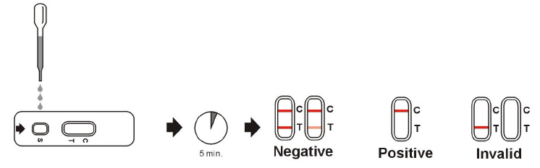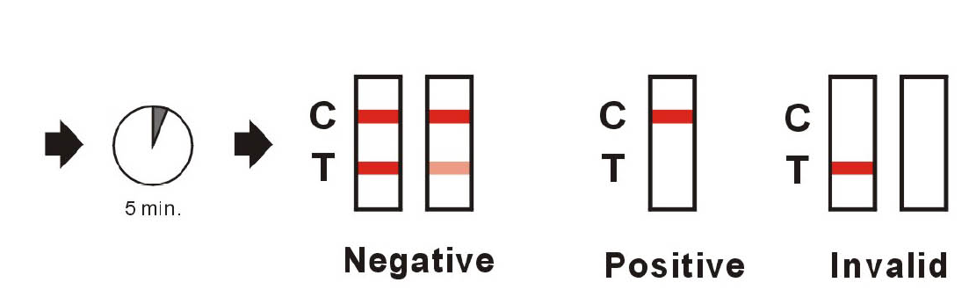

圖二的T沒有出現紅線，屬陽性，代表有吸食毒品

C代表control（控制的因素），任何時候都應該顯示紅線，而T代表test（測試的元素），圖一右邊的T出現紅線，屬陰性，代表沒有吸食毒品

等待5分鐘,讓尿液滲透試板

首先用試管將3滴尿液滴在試板上，份量不可多亦不可少

圖三

圖二

圖一

圖三的C沒有維持紅線，顯示測試無效

多種毒品的尿液測試：很多吸毒者往往不只是吸食一種毒品，可能同一時間服食多種毒品，故一些可以透過尿液檢驗多種毒品的測驗工具便可切合需要。對比單一毒品的尿液測試成本較高，大約每次需50到60元。

　　Multi-Drug Test Panel

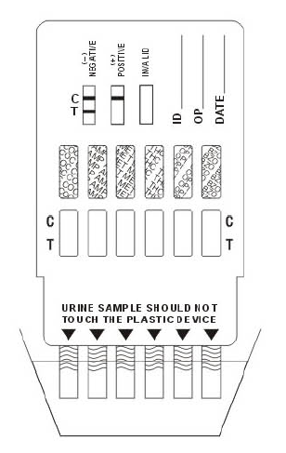

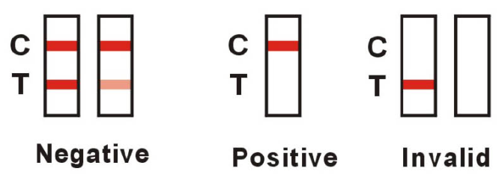

測試各種毒品的試紙

盛載尿液的膠杯

圖三

圖二

圖一

圖三的C沒有維持紅線，顯示測試無效

圖二的T沒有出現紅線，屬陽性，代表有吸食毒品

C代表control（控制的因素），任何時候都應該顯示紅線，而T代表test（測試的元素），圖一右邊的T出現紅線，屬陰性，代表沒有吸食毒品

等待5分鐘，　讓尿液滲透試板

首先將試紙放入盛載尿液的膠杯，讓尿液滲透入試紙

**毒品相關法例及執法程序**

**毒品的相關刑法**

《危險藥物條例》（第134章）是處理危險藥物的主要法例。當中列明所有關於吸毒、藏毒、販毒、製毒以至經營煙窟的刑罰：

|  |  |  |  |
| --- | --- | --- | --- |
| **《危險藥物條例》　　（第134章）** | **內容** | **刑罰** | **備註** |
| 第8條 | **藏毒和吸毒**   * 管有危險藥物；或吸食、吸服、服食或注射危險藥物 | 最高刑罰：罰款$1,000,000，監禁7年，留有刑事記錄 | 藏毒包括：   * 體內藏毒 * 體外藏毒 |
| 第36條 | **管有吸毒器具**   * 管有任何適合於及擬用作吸食、吸服、服食或注射危險藥物的管筒、設備或器具 | 最高刑罰：罰款$10,000，監禁3年，留有刑事記錄 |  |
| 第4條 | **販毒**   * 販運危險藥物； * 提出販運危險藥物或提出販運他相信為危險藥物的物質； * 作出或提出作出任何作為，以準備販運或目的是販運危險藥物或他相信為危險藥物的物質 | 最高刑罰：罰款$5,000,000及終身監禁，留有刑事記錄 | 販運的定義：   * 並非純出售毒品圖利 * 包括免費送給朋友 * 攜帶出入境   *所販運之物即使並非毒品，但只要當事人深信該物質是毒品，已可構成罪行 |
| 第6條 | **製毒**   * 製造危險藥物； * 作出或提出作出準備製造或目的是製造危險藥物的作為。 | 最高刑罰：罰款$5,000,000及終身監禁，留有刑事記錄 | 如：天台栽種任何大麻屬植物或製毒工場製毒 |
| 第35條 | **經營煙窟**   * 在煙窟中出售危險藥物以供人在其內吸食、吸服、服食或注射； * 就在其內吸食、吸服、服食或注射危險藥物收取費用或相等的價值； * 或該人由於他人在其內吸食、吸服、服食或注射危險藥物而直接或間接從中獲得任何利益或好處 | 最高刑罰：罰款$5,000,000及監禁15年，留有刑事記錄 | 如：開放住所予朋友吸毒已構成罪行 |

**警方對毒品的打擊行動**

* 預防工作，如學校講座、公眾媒體的宣傳
* 巡查場所，如網吧、樓上吧
* 截停搜查
* 蒐集情報（透過學生、市民、線人等）
* 臥底行動

**警方打擊毒品的單位及計劃**

**毒品調查科**  
 香港警務處**毒品調查科**於1954年成立，致力與內地及海外執法機關緊密合作，以堵截毒品流入本港。**毒品調查科**人員主要打擊重大及集團式販毒活動、毒品輸入和輸出、製毒及毒品種植活動。

**總區特別職務隊及警區特別職務隊**  
 上述單位負責打擊毒品分銷、中層販毒活動、跨區販毒活動、街頭毒品分銷活動以及吸毒案件。

警察學校聯絡計劃

香港的學校皆屬其所在警區之管轄範圍，而每個警區均會有該警區之學校聯絡主任。透過學校聯絡主任，警方與學校各群體（包括學生、老師及家長）建立良好關係，協助學校推行禁毒教育以及處理校園內的不當行為。學校聯絡主任的職責包括：

* 向校方提供學生違規行為的法律責任之專業意見
* 透過與邊緣學生小組或個別討論，向他們灌輸紀律意識及正確價值觀
* 與學校社工、校方及家長磋商後，將適當的個案轉介有關的多個機構合作計劃以作跟進
* 為學生提供滅罪、禁毒的講座，加強學生對吸食危害精神毒品、黑社會及各類刑事罪行的認識，同時了解警方職責及尊重法紀的重要性，以防止他們誤入歧途。

法律程序圖：

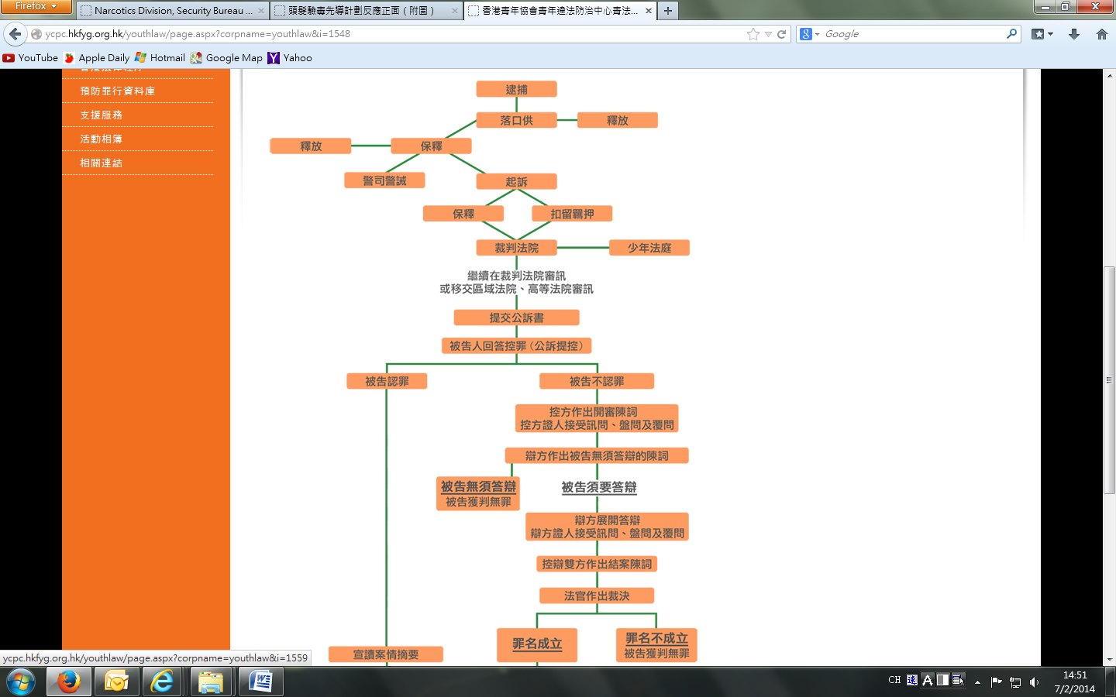

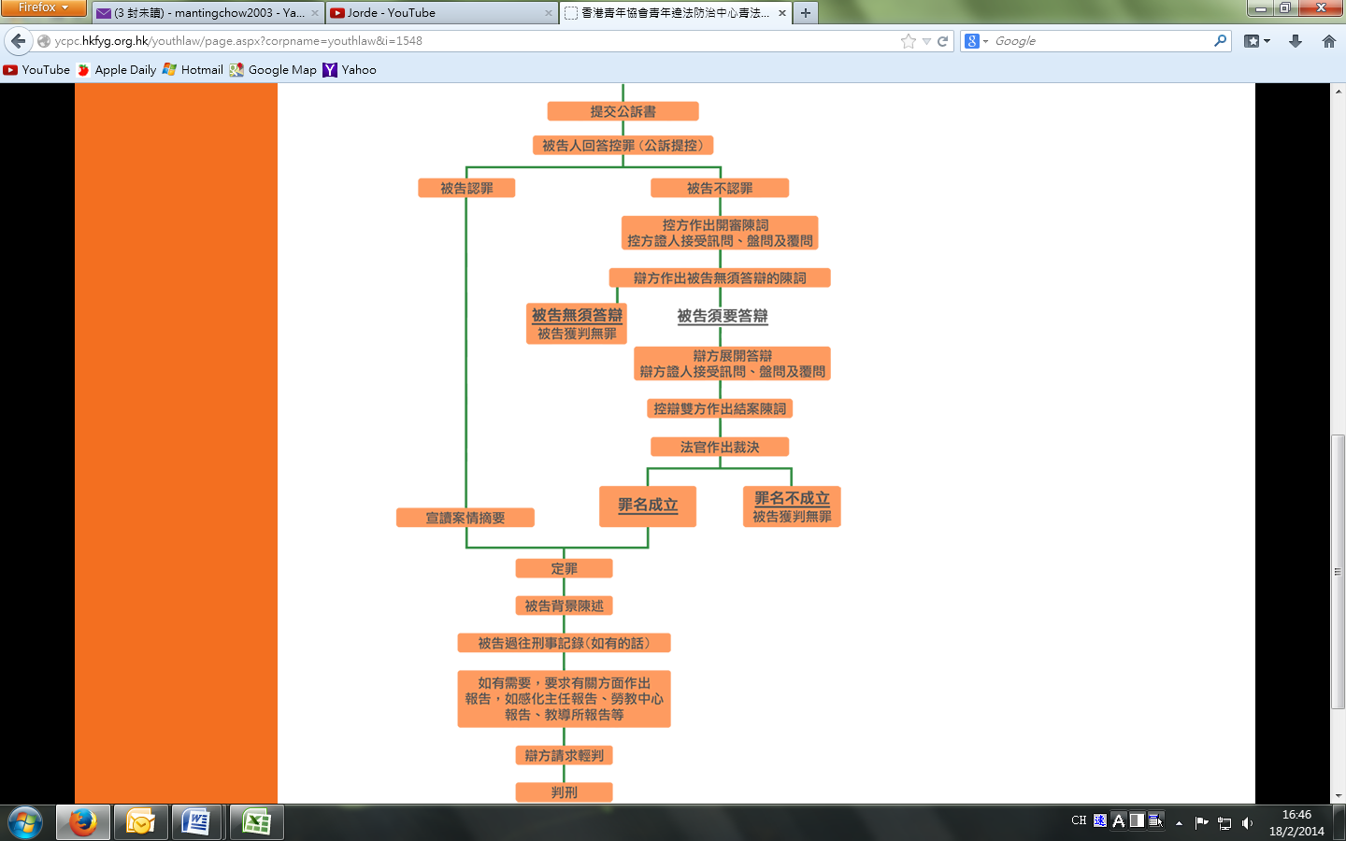

參考資料：

部分毒品測試的資料來自東區尤德夫人那打素醫院藥物誤用診所精神科資深護師魏基雄先生在本計劃課程之分享內容。

青少年毒品問題專責小組（2008）。*青少年毒品問題專責小組報告*（附件4）。香港：香港特別行政區政府。

香港青年協會（2010）。「*不可一．不可再」健康校園新一代──學校禁毒教育資源套*。香港：香港青年協會。

香港警務署（2014）。*毒品*。2014年1月3日取自香港警務署網站：　<http://www.police.gov.hk/ppp_tc/04_crime_matters/drug/index.html>

香港青年協會（2013）。*香港法律程序*。2013年12月27日取自香港青年協會青法網：<http://ycpc.hkfyg.org.hk/youthlaw/page.aspx?corpname=youthlaw&i=1548>

律政司雙語法例資料系統（2013）。*現行中文條例和附屬法例*。2013年12月22日取自：

<http://www.legislation.gov.hk/chi/home.htm>

* **社區資源**
* **吸毒者家人的介入工作**

**社區資源**

在處理毒品事件的過程中，同工掌握社區最新的戒毒服務資訊，有助更有效地讓當事人得到適當的支援。以下將概括地介紹現時香港所提供的社區戒毒支援服務。

　　香港吸食毒品的預防、治療及康復服務包括：

* 強迫戒毒服務
* 門診治療服務
* 自願住院戒毒治療及康復服務
* 濫用精神藥物者輔導中心

強迫戒毒服務

由懲教署於1958年起推行。因犯法而被判監的吸毒人士需往懲教署轄下的三間戒毒所：

* 懲教署喜靈洲戒毒所（男成年犯人）
* 勵顧懲教所（女犯人）
* 勵新懲教所（男年輕犯人）

治療程序皆為期2至12個月；戒毒者完成後須接受為期1年的強制善後輔導監管，受管者若有違例重吸，須再返戒毒所接受治療。除住院戒毒服務外，懲教署亦會安排有需要的戒毒康復者入住中途宿舍，為期1至3個月。

門診治療服務

* 衞生署美沙酮診所（20間）

-　所有染上海洛英或鴉片毒癮而並無即時生命危險之疾病的人士都可申請接受服務，毋須預約或轉介。服務包括：醫生處方美沙酮；社會工作員提供輔導服務；以及轉介服務。

-　診所每天開放，包括星期日及公眾假期。每次就診收費1元（非合資格人士的收費為 23元）

* 物質誤用診所

-醫院管理局轄下有7間物質誤用診所，診治由濫用精神藥物輔導中心、志願機構和其他健康護理機構轉介的人士，以及直接向他們求診的病人。診所包括：

|  |  |  |
| --- | --- | --- |
| **診所名稱** | **服務地區** | **電話** |
| 東區尤德夫人那打素醫院物質誤用診所 | 香港東 | 2595 7608 |
| 瑪麗醫院精神科藥物濫用診所 | 香港西 | 2517 8140 |
| 九龍醫院物質誤用診療所 | 九龍中 | 3129 6710 |
| 九龍東物質誤用診所 | 九龍東 | 3513 5070 |
| 葵涌醫院藥物誤用評估中心 | 九龍西 | 2959 8082 |
| 威爾斯親王醫院∕雅麗氏何妙齡那打素醫院∕北區醫院藥物濫用診所 | 新界東 | 2632 2584 |
| 青山醫院屯門物質濫用診療所 | 新界西 | 2456 8260 |

自願住院戒毒治療及康復服務

由非政府機構營辦的自願住院戒毒治療康復計劃。現時全港大概有40間住院戒毒治療及康復中心和中途宿舍，當中20間獲衛生署或社會福利署資助。由於吸毒者背景不同，需要各異，這些機構發展了一系列使用不同治療模式的戒毒和康復計劃。香港現時的自願住院戒毒康復計劃最主要分為福音戒毒中心和非福音戒毒中心。

*福音戒毒的院舍服務*

香港的福音戒毒機構主要由基督教團體所辦，採用引伸自聖經的手法如讀聖經、禱告、唱詩歌、敬拜等個人及集體聚會，讓戒毒者透過認識基督教的教義及得到信仰的支持，重新接納自己及改過自新。以下將會以本機構為例，讓大家認識福音戒毒院舍服務：

基督教巴拿巴愛心服務團於1981年開始，由一群基督徒組成，以聖經人物巴拿巴為榜樣，為女性吸毒者提供戒毒康復服務。機構主要以福音戒毒治療──透過基督教信仰及全人輔導幫助吸毒者戒除毒癮，重建生命，重返社區。在戒毒的療程中亦提供個人輔導、小組討論、有益身心之活動及技能先導課程等。主要服務包括：

* + 長期住宿計劃：為期一年（九個月於南丫島訓練之家及三個月於馬鞍山中途宿舍）
* 短期住宿計劃：為期三至六個月（視乎評估而定）
* 續顧服務：完成長期的住宿計劃，舍友被安排離舍後繼續接受個案經理的一年續顧服務；而短期住宿計劃則提供為期半年的續顧服務
* 工作體驗計劃：按舍友能力、興趣及其成長需要配對工作，藉此提升其自信心與工作能力，為重返社會作準備

福音戒毒的住院服務包括：

|  |  |  |  |
| --- | --- | --- | --- |
| **中心名稱** | **網址** | **電話** | **服務對象性別** |
| 基督教巴拿巴愛心服務團 | [www.barnabas.org.hk/](http://www.barnabas.org.hk/) | 2640 1683 | 女性 |
| 基督教信義會芬蘭差會  靈愛中心 | [www.lingoi.org](http://www.lingoi.org) | 2612 1342 | 男性 |
| 基督教新生協會 | [www.hknewlife.com](http://www.hknewlife.com) | 2397 6618 | 男性 |
| 基督教得生團契 | [www.newbeing.org.hk](http://www.newbeing.org.hk) | 2329 6077 | 男性 |
| 基督教互愛中心 | [www.wuoi.org.hk](http://www.wuoi.org.hk) | 2782 2779 | 男性及女性 |
| 基督教正生會 | [www.hkschooltv.com/ZhengSheng/welcome.html](http://www.hkschooltv.com/ZhengSheng/welcome.html) | 9027 2547 | 男性及女性 |
| 得基輔康會 | / | 8104 2188/ 2673 8272 | 男性 |
| 香港晨曦會 | [opdawn.org.hk](http://www.opdawn.org.hk) | 2714 2434 | 男性及女性 |
| 聖士提反會 | [www.ststephenssociety.com/](http://www.ststephenssociety.com/) | 2720 0179 | 男性及女性 |
| 全備團契 | [www.perfectfellowship.org.hk](http://www.perfectfellowship.org.hk) | 2764 3975 | 男性 |
| 榮頌團契 | / | 2451 9802/ 6110 3738 | 男性 |
| 方舟行動 | [www.hknewlife.com](http://www.hknewlife.com) | 2397 6618 | 男性 |
| Remar Association(Hong Kong) | [www.remarhongkong.com](http://www.remarhongkong.com) | 3193 4919 | 男性 |

非福音戒毒的住院服務包括：

|  |  |  |  |
| --- | --- | --- | --- |
| **中心名稱** | **網址** | **電話** | **服務對象性別** |
| 香港戒毒會 | [www.sarda.org.hk](http://www.sarda.org.hk) | 2574 3300 | 男性及女性 |
| 香港善導會 | [sracp.org.hk](http://sracp.org.hk) | 2527 1322 / 2865 1333 | 男性及女性 |
| 明愛黃耀南中心 | [www.caritaslokheepclub.org.hk/wongyn.htm](http://www.caritaslokheepclub.org.hk/wongyn.htm) | 2335 5088 | 男性 |
| 香港基督教服務處賽馬會日出山莊 | [www.hkcs.org/gcbjclrs/jclrs.html](http://www.hkcs.org/gcbjclrs/jclrs.html) | 2468 0044 | 男性 |

濫用精神藥物者輔導中心

現時香港有11間濫用精神藥物者輔導中心，為吸食危害精神毒品人士提供有關資訊，並適時給予輔導、戒毒治療、康復、醫療支援及資訊提供等服務。中心包括：

|  |  |  |
| --- | --- | --- |
| **中心名稱** | **服務地區** | **電話** |
| 東華三院越峰成長中心︰中西南及離島服務處 | 中西區/南區/離島區 | 2884 0282 |
| 東華三院越峰成長中心︰東區及灣仔服務處 | 東區/灣仔 | 2884 0282 |
| 香港路德會社會服務處路德會青怡中心 | 觀塘 | 2712 0097 |
| 香港路德會社會服務處路德會青彩中心 | 黃大仙/西貢 | 2330 8004 |
| 香港路德會社會服務處路德會青欣中心 | 大埔/北區 | 2660 0400 |
| 香港基督教服務處PS33 - 尖沙咀中心 | 九龍城/油尖旺 | 2368 8269 |
| 香港基督教服務處PS33 - 深水涉中心 | 深水埗 | 3572 0673 |
| 香港青少年服務處 - 心弦成長中心 | 荃灣/葵青 | 2402 1010 |
| 香港明愛 – 明愛容圃中心 | 屯門 | 2453 7030 |
| 基督教香港信義會天朗中心 | 元朗 | 2446 9226 |
| 香港聖公會福利協會 – 新念坊 | 沙田 | 8202 1313 |

其他支援服務

以下的機構也有為吸毒人士提供相關的支援服務：

* 明愛樂協會：設有戒毒輔導中心
* 啟勵扶青會：提供禁毒支援服務

總結以上，香港為吸毒者而設的治療及康復服務是一個分級多模式的服務架構，為社區提供全面的戒毒支援服務。

**吸毒者家人的介入工作**

戒毒服務的工作不單要處理吸毒者的戒癮問題，也要與吸毒者的家人合作。家人既是吸毒問題的受害者，同時亦是幫助吸毒者戒毒的重要資源，若工作員能加強與家長的溝通和合作，將有助增加吸毒者的戒毒果效以及預防戒毒康復者重吸。故此家庭工作也是戒毒康復服務之重要一環。

**現今家長的特徵**

為了更有效地進行家庭工作，我們有需要先了解所要面對的是怎樣的一群家長，以便作相應的溝通。根據2008年「動員家長參與禁毒工作」研究的結果顯示，一般家長（指子女未出現吸毒行為之家長）有以下特徵：

|  |  |
| --- | --- |
| 管教模式 | * 大多懂得運用恩威並施模式管教子女 |
| 親子關係 | * 相對有較好親子關係及家庭凝聚力 * 過份關心子女，較易忽略子女有個人   　　   空間及獨立思考的需要 |
| 管教壓力 | * 要求「完美」的行為、著重子女學業 |
| 親職自我效能感 | * 部份對作為家長的角色有過高期望及   　　   承擔 |
| 預防子女吸毒的警覺性 | * 較積極參與對子女成長有益的活動 * 對參與預防子女吸毒的警覺性較低 |

此外，現今社會有部分的家長都以子女為中心，過於關心和保護，更出現所謂的「直昇機父母」(helicopter parent)，這名稱來自美國，意思是父母在上掌控及監視一切，處處保護、幫助、供給，無視子女的年齡及獨立能力。

**吸毒者家人的處境**

許多時吸毒對家人的最大影響是情緒問題，她們因子女吸毒而承受很大的壓力，面對複雜的情感糾結：

* 缺乏安全感（不知有什麼事會發生，擔心吸毒者不知何時又會出事或重吸）
* 內疚（覺得是自己的錯）
* 差愧、孤單（在「家醜不出外揚」的陰影之下）
* 失落（懷疑自己過往所做一切的價值）
* 失望（面對重吸之打擊）
* 無助（在戒毒問題上感到有心無力）等等

**戒毒康復者的家人心聲分享**

戒毒康復者家人：Mary、區先生、傑仔爸爸、慧兒哥哥

當得悉子女吸毒後的感受

Mary：　 起初都覺得很震驚，點解自己家人會是這樣的，他接觸毒品後，好像變了另一個人，連最基本的人性尊嚴都拋低了。

　　　    每次警察前來拉他的時候都無言以對，覺得他的餘生就是這樣一出一入監獄就完 結，不知某天會橫死街頭。

 區先生：   當時很失落和反感，對他極之失望。大家都很激動和不時發生爭吵。

面對家人吸毒的處理

傑仔爸爸：  我覺得我與他是一脈相連，當他不開心，我就更加不開心，因為我知道傑仔背後什麼朋友也沒有，只得他自己的家庭，就是我們，他的朋友又怎會幫到他，而我們就是他的後盾和堡壘，所以我們一定要不斷地支持他。

　　　　　  我們跟他談及很多事情，也知道他之前吸毒的情況和經歷，我們發覺傑仔根本已經不再是小孩子，而是成年人，所以我們跟他傾談的態度應該改變，雖然一剎那是很難轉變，但也要想想自己怎樣作適當的轉變跟他傾談。

Mary：　　 都要積極面對這事情，最重要是要忍耐，不要放棄。我們明白在過程中大家都很受罪，對日常工作亦造成很多滋擾，但無論如何也不應責罵，就算是他做了一些令家人蒙羞或很心痛的事也好。過往中國人習慣打打罵罵，但吸毒者對責罵會很逃避，他根本不會聽，也聽不入耳，相反去勸導他，用愛心跟他溝通，可能還會有些希望。

慧兒哥哥：   一方面要樂觀，同時亦要積極去尋求幫助，因為通常家人都未必有這方面的經驗，惟有是尋找一些相關的機構團體去尋求幫助。

區先生：　 期間認識了一位朋友，他說有一類叫福音戒毒，叫我們主動去聯絡這間機構。為了兒子著想我就去聯絡這個機構。

慧兒哥哥： 鼓勵他主動些嘗試認識這些機構。通常他們都會比較被動，惟有家人應做多些，　主動去索取資料或預約時間，陪他一同去面見，讓他了解多些該機構或團體的服務。同時，家人了解了整個戒毒療程計劃後，看看家庭有甚麼配套可以去協調，例如家中是否有其他家人需要照顧，希望盡量不會影響到本身家庭裡正常的生活。對於吸毒者家人來說，他可以更清楚知道家人的支持不只是單單希望他離開家庭，入戒毒院舍，而是同時間家人會在他背後一同付出和努力，希望他盡快回復正常的生活。

|  |
| --- |
| **家長處理子女吸毒的態度及方法**   * 冷靜 * 動之以情──溝通與關懷 * 欣賞其正面改變 * 不要對質、譏諷 * 一起盡快解決（切勿拖延、逃避！） * 尋求協助 * 也要關注家中其他成員，同時鼓勵他們接受及協助吸毒子女解決問題 |

**與家長溝通或合作的要訣**

1. 與之成為合作伙伴（同行，一同探索出路）

2. 家人需要先得醫治，協助家人處理壓力

3. 留意家人之渴望或期望，提醒其行動和想法不一致之處，讓他們更明白自己的行為

4. 製造機會促進與子女之溝通或互相了解（如平衡小組、互助小組等）

5. 著重欣賞，多用嘉言善意，避免只集中於毒品的討論

6. 鼓勵終身學習，提供參考地圖

7. 同做有效之事情，避免重覆無效模式

8. 教導家長與子女之溝通技巧（例如：「我向訊息」）

「我向訊息」

我們說話習慣使用「你」，針對對方的行為而表達意見。例如當家長懷疑子女吸毒時，可能會質問：「你是不是吸毒？你還不承認嗎？」，這些情況下使用「你」的表達方式往往有較多的指責性，容易引起衝突。故可教導家長由自己角度，多用「我」來表達個人對吸毒者的看法，有助清楚表達感受之餘，亦起舒緩溝通的作用。以下是「我向訊息」的3部曲：

* + 1. 「當…….（的時候）」: 使你困擾的行為
    2. 「我覺得……..」: 你對行為的感受或它的結果
    3. 「因為……」: 擔憂的理由

例子: **當**我知道你吸食毒品**的時候**，**我覺得**很痛心，**因為**看著你為了毒品而日益憔悴、沉淪。

參考資料：

部分輔導資料來自資深社會工作員黎子中先生在本計劃課程之分享內容。

東華三院越峰成長中心、香港大學社會工作及社會行政學系（2008）。*「動員家長參與禁毒工作」研究計劃*。2013年1月4日取自保安局禁毒處網站：<http://www.nd.gov.hk/tc/research_reports.htm>。

保安局禁毒處（2012）。*戒毒治療和康復服務*。2013年1月4日取自禁毒處網站：<http://www.nd.gov.hk/tc/treatment.htm>。

基督教巴拿巴愛心服務團（2007）。*結伴同行 濫藥者家人資源錦囊*。香港：基督教巴拿巴愛心服務團

　衛生署（2014）。*美沙酮診所服務資料*。2014年1月4日取自衛生署網站：<http://www.dh.gov.hk/tc_chi/main/main_mc/main_mc_methadone.html>。

嗚謝

　　     本教材套能夠順利出版，特別鳴謝禁毒基金的贊助。另外，實端賴多位課程的主講嘉賓熱心支持「抗毒非凡之旅」專業綜合培訓課程計劃，他們除了擔任課程的分享嘉賓，部分人士更為本教材套撰文，在此衷心感謝（排名不分先後）：

|  |
| --- |
| 註冊心理學家蕭麗霞女士 |
| 明愛朗天計劃臨床心理學家李志強先生 |
| 香港專業戒癮輔導學會臨床心理學家林偉倫博士 |
| 香港專業戒癮輔導學會輔導心理學家**唐弘智博士** |
| 臨床心理學家江嘉偉先生 |
| 資深臨床心理學家吳桂生博士 |
| 資深社會工作員黎子中先生 |
| 香港路德會社會服務處路德會青欣中心主任鄧國禧先生 |
| 香港聖公會福利協會新念坊社工李芳姑娘 |
| 東華三院越峰成長中心社會工作員黎定女士 |
| 東華三院越峰成長中心社會工作員滕琴子先生 |
| 東華三院越峰成長中心社會工作員李智仁先生 |
| 家庭與學校合作事宜委員會副主席曾永強先生 |
| 基督教正生書院陳兆焯校長 |
| 基督教新生協會鄭振華牧師 |
| 東區尤德夫人那打素醫院藥物誤用診所精神科資深護師魏基雄先生 |
| 北區醫院精神科專科陳虎醫生 |
| 泌尿外科專科黃國田醫生 |
| 正方中醫診療所註冊中醫師田晧瑤女士 |
| 康德堂中醫診所歐卓榮醫師 |
| 元朗警區警民關係組學校聯絡主任王學信警長 |
| 元朗警區特別職務隊袁偉靈警長 |
| 大埔警區警民關係組學校聯絡主任梁文麟警長 |
| 大埔警區警民關係組學校聯絡主任關德忠警長 |
| 大埔警區警民關係組學校聯絡主任伍永昌警長 |
| 大埔警區警民關係組學校聯絡主任賴俊文警長 |
| 葵青警區警民關係組學校聯絡主任康家亮警長  葵青警區警民關係組學校聯絡主任鄧慧明警長 |
| 中區警區警民關係組學校聯絡主任郭思偉警長 |

**基督教巴拿巴愛心服務團簡介**

本機構於1981年成立，由一群基督徒組成，並以聖經人物巴拿巴為榜樣，學效他接納弱勢、無私奉獻的精神去服務受眾。

我們主要的服務對象是女性吸毒者，以「福音戒毒」的治療模式協助她們戒除毒癮，同時幫助她們改善家庭關係，並透過「同行者計劃」、「試工計劃」等服務，帶動社會人士關顧這群體的需要。現時有三個戒毒康復服務單位，分別為南丫島訓練之家、馬鞍山中途宿舍及馬鞍山短期院舍。

  除院舍服務外，巴拿巴也發展不同項目，包括社區及學校的禁毒教育。自2008年至今，一直獲得保安局禁毒處委託為高小學生推行禁毒教育活動計劃。另外我們亦有安排資深社工到醫院為吸毒人士提供輔導及多元化的支援工作。

**編輯小組**

冼家慧 周文婷 謝秀怡

**出版日期**

2014年4月

**印刷數量**

1500本 （版權所有，不得翻印）

**出版者**

基督教巴拿巴愛心服務團有限公司

地址：新界馬鞍山利安邨利華樓地下Ａ翼及Ｂ翼

電話：2640 1683

傳真：2640 0391

網址：<http://www.barnabas.org.hk/>

電郵：mos-office@barnabas.org.hk